Анализ работы за 2011 2012 учебный год

1.Введение
Уровень выполнения поставленных на 2011-2012 учебный год задач в МБОУ Иловлинской СОШ № 2
В соответствии с образовательной программой на 2011-2012 учебный год, отражающими логику инновационной опытно-экспериментальной деятельности школы в 2011 - 2012 учебном году деятельность администрации и педагогического коллектива муниципального бюджетного образовательного учреждения средней общеобразовательной школы № 2 Иловлинского муниципального района была направлена на создание оптимальных условий для реализации модели профильного, компетентностно-ориентированного образования, для обеспечения достижения новых образовательных результатов, способствующих социализации обучающихся.
В связи с этим администрация и педагогический коллектив МБОУ ИСОШ № 2 работал над решением следующих задач:
1. Создание условий для внедрения новых Федеральных государственных стандартов, современных образовательных и педагогических технологий в целях развития познавательного интереса и повышения качества знаний учащихся, формирования у них активной гражданской позиции.
2. Совершенствование профессиональной компетентности педагогов в условиях обновления образования, развития творческих способностей и культуры личности учителя.
3. Создание оптимальной системы методической работы для педагогического коллектива на основе изучения их профессиональных интересов и затруднений, основанной на планировании траектории развития каждого педагога, включающей его самообразование, обобщение опыта работы.
4. Обеспечение оптимального уровня духовно- нравственного, социально- культурного и физического развития личности обучающихся.
Для решения поставленных задач была подготовлена материально-техническая база школы, решалась кадровая проблема, был утверждён режим работы школы.
Уровень выполнения данных задач представлен в таблице:
Задачи педагогического коллектива в 2011-2012 учебном году | Уровень выполнения задач | Причины, препятствующие решению задачи и выявленные проблемы
1 | 2 | 3
Создание условий для внедрения новых Федеральных государственных стандартов, современных образовательных и педагогических технологий в целях развития познавательного интереса и повышения качества знаний учащихся, формирования у них активной гражданской позиции.  Совершенствование профессиональной компетентности педагогов в условиях обновления образования, развития творческих способностей и культуры личности учителя. | Задача в основном выполнена.  Причины и мероприятия, способствующие решению задачи:  -разработанная нормативно-правовая база, регламентирующая внедрение и использование новых Федеральных государственных стандартов, современных образовательных и педагогических технологий;  -наличие в вариативной части учебного плана большого выбора дополнительных занятий;  -размещение на сайте информации о МБОУ ИСОШ №2;  - мотивация педагогов школы в формировании у учащихся активной гражданской позиции;  -осуществление предпрофильной подготовки;  -осуществление психолого-педагогического сопровождения;  - проведение диагностика адаптации обучающихся в 1,5,10-х классах;  - проведение индивидуальной диагностики обучающихся;  -повышение компетентности учителей, ориентированных на работу в классах профильного обучения и ФГОС за счет:  обучения учителей эффективным технологиям преподавания в системе ПО и ФГОС: а именно, методу проектов, исследовательскому методу обучения, технологии развития критического мышления;  планирования учебного материала в соответствии с новыми системами и технологиями обучения;  изучения педагогами содержания и методики преподавания по программам III ступени общего образования (профильного уровня);  -информационно-методической работы с педагогическим коллективом по теоретическим и практическим вопросам компетентностного-ориентированного образования (методические семинары, практикумы, заседания м.о.);  -внедрение в образовательный процесс технологий компетентностно-ориентированного образования (технология развития критического мышления обучающихся, проектная технология, игровые технологии, исследовательский метод, проблемное обучение);  -обучение педагогов школы на курсах повышения предметной квалификации по проблеме, связанной с введением ФГОС;  -организация сетевого взаимодействия ресурсного центра; | -отсутствие компьютерной техники в учебных кабинетах,  -недостаточный технический доступ к сети Интернет к информационным ресурсам для обеспечения образовательных потребностей;  -недостаточное наполнение сайта информационным материалом;  -недостаточность использования компьютерной техники для интенсификации учебного процесса,  -недостаточный уровень практики работы с интерактивными средствами обучения типа интерактивная доска.  ПРОБЛЕМЫ:  Отсутствие систематического контроля за использованием компьютерной техники в образовательном процессе.  Необходимость развития компьютерной грамотности педагогов, расширение сферы применения ИКТ средств.  Отсутствие ведения электронного журнала.  Отсутствие формирования готовности обучающегося к саморазвитию и получению непрерывного образования.
Создание оптимальной системы методической работы для педагогического коллектива на основе изучения их профессиональных интересов и затруднений, основанной на планировании траектории развития каждого педагога, включающей его самообразование, обобщение опыта работы. | Задача выполнена частично.  Причины и мероприятия, способствующие решению задачи:  -материалы, способствующие обучению и реализации по теме самообразования,  - достижение определённого уровня образованности;  -внедрение в образовательный процесс технологий компетентностно-ориентированного образования презентованы на уровне области;  - рост активности и результативность участия отдельных педагогов в конкурсах, конференциях, семинарах различного уровня;  - | Недостаточный уровень обобщения и распространение педагогического опыта по направлениям: духовно- нравственное, электронные образовательные ресурсы, реализация ФГОС, здоровьесбережение, экологическое образование школьников.  Недостаточная активность и результативность участия определенной части педагогов в конкурсах, конференциях, семинарах различного уровня.  ПРОБЛЕМА:  Деятельностный подход в организации УВП остается на низком уровне.
Обеспечение оптимального уровня духовно- нравственного, социально- культурного и физического развития личности обучающихся. | Задача выполнена частично.  Причины и мероприятия, способствующие решению задачи:  - директива Комитета образования о включении в учебный план третьего часа физкультуры, и новый базисный учебный план 2011 года позволили подготовить обучающихся к деятельности по сохранению и укреплению здоровья, формированию у них культуры здоровья;  -планирование администрацией школы профилактических и контрольных мероприятий по предотвращению детского и производственного травматизма;  -проведение утренней зарядки для обучающихся школы;  -создание гигиенически рациональной организации воспитательно-образовательного процесса в соответствии с санитарно-эпидемиологическими правилами и нормативами «Гигиенические требования к условиям обучения в общеобразовательных учреждениях (СанПиН 2.4.2,1178-02)»;  - обсуждение на педагогических советах, совещаниях при директоре, завучах вопросов охраны здоровья и организации физкультурно-массовой работы;  -проведение месячника по профилактике правонарушений и профилактике здорового образа жизни, Дней Здоровья и т.д.;  -уменьшение количества обучающихся, находящихся на индивидуальном обучении на дому до 4. | Отсутствие контроля за здоровьесберегающей деятельностью учителя, направленной на нивелирование неблагоприятного для здоровья обучающихся влияния учебного процесса.  Отсутствие работы учителя по здоровьесбережению.  ПРОБЛЕМА: отсутствие комплексной программы здоровья, направленной на формирование устойчивой ценностной установки на здоровый образ жизни как обучающегося, так и учителя.

Для решения поставленных задач был составлен план действий, продумана система деловых совещаний и педсоветов, определены направления внутришкольного контроля.
Условия обучения в 2011-2012 учебном году удовлетворяли требованиям надзорных органов, о чем свидетельствуют:
- Акт проверки готовности к 2011/2012 учебному году.
- Разрешение Роспотребнадзора на образовательную деятельность от 10.10.2008 г. №34.12.04.000.М.000056.10.08.
- Заключение УГПН ГУ МЧС России по Волгоградской области № 0000239 от 04.03.2009 г..
- Согласованные с Роспотребнадзором расписания учебных занятий на 2011-2012 учебный год.
- Устав, Свидетельство о государственной регистрации права на собственность.
- Лицензия на право ведения образовательной деятельности.
- Свидетельство о государственной аккредитации.
Бюджет МБОУ ИСОШ №2 складывался из бюджетного и внебюджетного финансирования. Бюджетное финансирование осуществляется из региональных и муниципальных источников. Внебюджетное финансирование за счет сдачи помещений в аренду.
Управление Школой осуществляется в соответствии с Законом Российской Федерации «Об образовании» и Типовым положением об общеобразовательном учреждении в Российской Федерации на основе сочетания принципов самоуправления коллектива и органов местного самоуправления.
Формами самоуправления Школы являются: Управляющий и Попечительский Советы школы, общее собрание трудового коллектива, Педагогический совет, Родительский комитет.
Реализация поставленных задач стала возможной благодаря коллективу высококвалифицированных, творческих работников, активному внедрению в образовательный процесс современных образовательных и педагогических технологий, что нашло отражение в учебном плане школы, организационно-педагогических условиях, в методах и приёмах обучения, в техническом оснащении и сопровождении образовательного процесса.
Таким образом, анализ итогов работы школы показал, что поставленные задачи в основном выполнены.

Наряду с имеющимися положительными результатами в работе школы имеет место нерешённые проблемы или решённые формально:
-недостаточно эффективна работа с учащимися школы, мотивированными на учёбу;
-относительно низок уровень умений и навыков самоанализа своей деятельности у учителей и учащихся;
-недостаточно ведётся работа по обобщению и распространению передового педагогического опыта;
- недостаточно эффективна работа органов ученического самоуправления;
- слабо используется системный подход в воспитательной деятельности классных руководителей;
- недостаточно используются методики по изучению уровня воспитанности учащихся;
-практически не развивается материальная база школы: ощущается острая нехватка оргтехники и оборудования.

В новом учебном году педагогический коллектив школы продолжает работать над проблемой:
«Построение адаптивной школы ( равных индивидуальных возможностей), основанной на гуманистических началах в условиях перехода на новые образовательные стандарты».

Исходя из обозначенной проблемы, главной целью работы педагогического коллектива общеобразовательного учреждения на 2012-2013 учебный год является: «Создание условий для развития способностей каждого ученика, формирование его духовно- богатой, физически здоровой, творчески мыслящей личности, ориентированной на высокие нравственные ценности».

Для этого необходимо продолжить реализацию прежних задач :

1. Создать условия для внедрения новых Федеральных государственных стандартов, современных образовательных и педагогических технологии в целях развития познавательного интереса и повышения качества знаний учащихся и формирования у них активной гражданской позиции.
2. Совершенствовать профессиональную компетентность педагогов в условиях обновления образования, развивая творческие способности и культуру личности учителя.
3. Создать оптимальную систему методической работы для педагогического коллектива на основе изучения их профессиональных интересов и затруднений, основанную на планировании траектории развития каждого педагога, включающей его самообразование, обобщение опыта работы.
4. Обеспечить оптимальный уровень духовно- нравственного, социально- культурного и физического развития личности обучающихся.

2. Анализ учебно-воспитательной работы начальной школы

Проблема, над которой работало образовательное учреждение в целом: «Построение адаптивной школы (равных индивидуальных возможностей), основанной на гуманистических началах в условиях перехода на новые образовательные стандарты» для начальной школы акцентировалась, как «введение ФГОС второго поколения в первых классах и реализация в них внеурочной деятельности». Учебная деятельность вторых – четвертых классов строилась на основе единого общешкольного плана работы, реализуя цель: «Создание условий для развития способностей каждого ученика, формирование духовно - богатой, физически здоровой, творчески мыслящей личности, ориентированной на высокие нравственные ценности».
В начальных классах на 1 сентября 2011 года обучалось 278 учащихся. В течение года «движение» списочного состава определялось прибывшими – 4 ученика, выбывшими – 12 учащихся. Таким образом, на 25 мая 2012 года число обучающихся в начальной школе составило 270 детей.
Начальная школа в 2011-2012 учебном году (13 классов-комплектов) работала по учебно-методическим комплектам:
- «Школа 2100» - 2В класс, учитель Улискова Н.В.;
- «Начальная школа XXI века» - 1В, 2А, 3А, 3В, 4А, 4Г классы, учителя Зоткина Т.В., Шкелёва С.В., Соловьева Л.В., Козменко Е.М., Жемчужнова Т.Т., Малышева Л.Н., заменяющая её на время болезни Чепелева Е.М.
- «Гармония» - 1А, 1Б, 4Б, 4В классы, учителя Попова И.В., Калько Е.А., Столярова Е.И., Васечкина Р.И., заменяющая её на время болезни Воробьёва Т.Ю.
- «Школа России» - 3Б, 2Б класс, учителя Маркова Г.Ю., Позднякова Г.А.
Все классы начальной школы обучались в режиме одной смены пятидневной недели, начало занятий – 8⁰⁰ с обязательной пятиминутной зарядкой и завтраком в 8⁴⁵. Учащиеся первого класса свой учебный день начинали с завтрака. Режим работы первоклассников был организован в соответствии с требованиями СанПиН 2.4.2. 2821-10 и рекомендаций дополнительных требований Комитета по образованию Администрации Волгоградской области № И-10/8759 от 04.10.2011 года. Ступенчатый режим организации образовательного процесса первоклассников позволил организовать в середине учебного дня динамическую паузу в 40 минут. Скользящее еженедельное расписание уроков первой четверти распределяло не только учебную нагрузку обязательных трёх уроков, но и обеспечивало равномерное прохождение программного материала всех учебных предметов. Четвертые уроки были заменены внеурочной деятельностью в форме целевых прогулок, экскурсий, факультативных занятий, развивающих игр.
Введение ФГОС НОО второго поколения в первых классах регламентировалось разработанной в школе Основной образовательной программой начального общего образования на период 2011 – 2015 годы, ориентированной на два УМК – «Гармония» и «Начальная школа XXI века», один из разделов которой посвящен Программе развития универсальных учебных действий начального общего образования. Рабочие программы учителей первых классов, в отличие от традиционной формы тематического планирования, также содержали раздел «УУД», в котором педагоги подробно указывали какие блоки (личностный, регулятивный, познавательный и коммуникативный) следует развивать при изучении той или иной учебной темы.
В начальной школе работали 13 учителей начальных классов и 5 учителей – предметников основной и старшей школы (вели преподавание музыки, изобразительного искусства, английского языка, основ православной культуры), 2 воспитателя ГПД, 1 учитель - логопед и 2 педагога дополнительного образования (руководители кружков от спортивной школы и ЦДТ). Они осуществляли учебно-воспитательный процесс и внеурочную деятельность. Из числа педагогов образовательного учреждения высшее образование имеют 16 учителей (76%), средне специальное – 5 педагогов (24%). По стажу педагогической работы (из 21 педагога образовательного учреждения):
- до 10 лет – 2 человека
- от 10 до 15 лет – 1 человек
- от 15 до 20 лет – 7 человек
- от 20 до 25 лет – 6 человек
- 25 лет и более – 5 человека
По уровню отношения к делу (степени ответственности), все работают творчески, владеют педагогическим мастерством, добросовестно относятся к делу обучения и воспитания младших школьников, имеют грамоты Министерства образования и науки РФ – 4 человека.
По уровню организаторских способностей (из 16 человек):
- отличные организаторы – 6 человек
- хорошие организаторы – 7 человек
- удовлетворительные организаторы – 3 чел.
В коллективе налажена атмосфера сотрудничества, взаимопомощи, поддержки. Учителя не только требовательны к себе, но и друг к другу, правильно реагируют на критику и замечания. Результаты аттестации учителей начальной школы по разрядам таковы:
- высшая квалификационная категория –7 человек;
- первая квалификационная категория – 7 человек;
- нет категории – 2 человек.
Педагоги сохраняют лучшие традиции отечественной школы, но в то же время реализуют инновационные направления в обучении и воспитании младших школьников. Диагностические исследования и наблюдения, анализ результатов показывают, что сформирован творческий коллектив, объединенный общими интересами, целями и любимым делом. Педагогов характеризует стремление к саморазвитию, самосовершенствованию и профессиональному росту. Это подтверждается участием в курсовой подготовке. В данном учебном году повышали свою квалификацию 4 педагога по проблемам введения ФГОС (Малышева Л.Н., Попова И.В., Калько Е.А., Зоткина Т.В.), 2 – по вопросам введения курса по основам православной культуры (Соловьёва Л.В., Улискова Н.В.), 1 – по вопросам преподавания предметов начальной школы (Шкелёва С.В.). Прохождение аттестации: подтвердили имеющуюся категорию – 3 учителя (Калько Е.А., Улискова Н.В., Васечкина Р.И.), открыли вновь – 1 педагог (Маркова Г.Ю.). В проведении открытых уроков и мастер-классов принимали участие 10 человек (Попова И.В., Калько Е.А., Зоткина Т.В. – по вопросам преемственности «детский сад – школа», Калько Е.А., Улискова Н.В. – по вопросам высокого профессионализма в преподавании, Маркова Г.Ю., Васечкина Р.И. – аттестация педагогов, Позднякова Г.А. – вопросы профориентации в начальной школе, Козменко Е.М., Соловьева Л.В. – вопросы нравственного воспитания в урочной и внеурочной деятельности. Участие в профессиональных и творческих конкурсах: «Учительский портфолио» - 11 человек, методических разработок – 2 человека (Улискова Н.В. и Калько Е.А.).
Особенным, и в плане саморазвития, и роста профессионализма и методического уровня, и работы с родителями, и взаимосвязи с учреждениями дополнительного образования прошедший учебный год стал для учащихся и педагогов первых классов. Введение ФГОС НОО коснулось не только трёх первых классов, в которых вводились стандарты нового поколения. Подготовительный этап начался летом 2011 года с разработки Основной образовательной программой начального общего образования на период 2011 – 2015 годы, в котором приняли участие все педагоги начальной школы. Наиболее активными участниками этого этапа стали: Малышева Л.Н., Калько Е.А., Соловьева Л.В., Позднякова Г.А., Улискова Н.В., Козменко Е.М., Жемчужнова Т.Т., Васечкина Р.И., Столярова Е.И.. Второй этап, не менее ответственный – это организация внеурочной деятельности. Он состоял из целого ряды мероприятий: опрос и анкетирование родителей по выбору кружков и секций, определение направлений деятельности, составление договоров о сотрудничестве с ЦДТ и спортивной школой, утверждение руководителей кружков и разработка программ и тематических планов на год. Учителями первых классов решались задачи по включению в учебную и внеучебную деятельность каждого ребенка с учетом его индивидуальных возможностей, склонностей и способностей, а также отслеживание результатов и достижений каждым учеником и воспитанником. Важно было за огромным потоком бумаг и отчетов не потерять отдельно взятую личность первоклассника. Проверка данного вопроса районным методическим кабинетом дала высокую оценку деятельности администрации и школы в целом. Заместителю директора по УВР Глазковой Т.П. было предложено поделиться опытом работы на заседании районного методического совета, где также был отмечен высокий уровень мониторинговых действий и организации внеурочной деятельности. Педагоги первых классов Попова И.В., Калько Е.А., Зоткина Т.В. делились своим опытом работы по формированию УУД на различных этапах урока на заседании районного круглого стола по проблемам реализации ФГОС НОО.
Анкетирование, опросы учащихся, мониторинг вопроса введения ФГОС и организации внеурочной деятельности, контроль со стороны педагогов и администрации позволил иметь четкую картину реализации задач первого года обучения в рамках стандартов второго поколения. Занятость учащихся первых классов во внеурочной деятельности представлена следующими результатами:
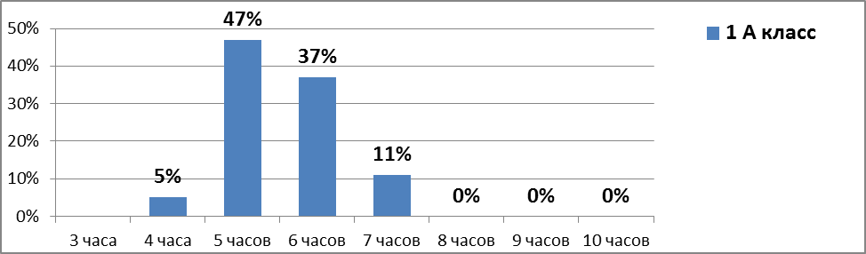
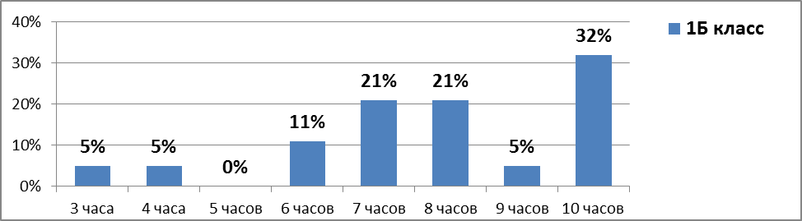
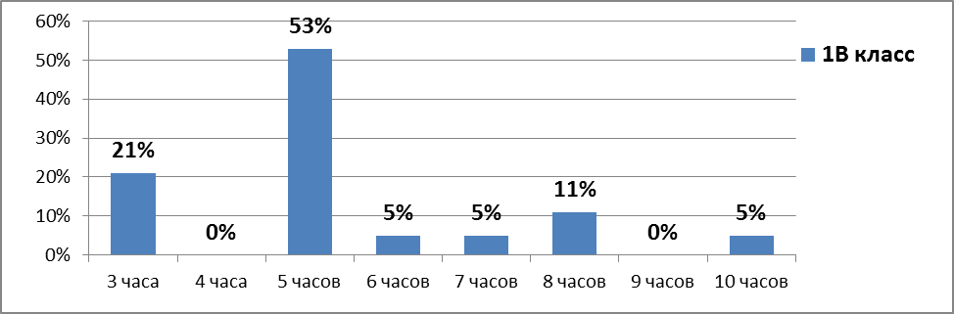
Общий результат внеурочной деятельности показывает, что менее пяти часов в неделю занимались лишь 13% первоклассников, абсолютное большинство обучающихся занимались кружковой деятельностью и дополнительным образованием более пяти часов в неделю.
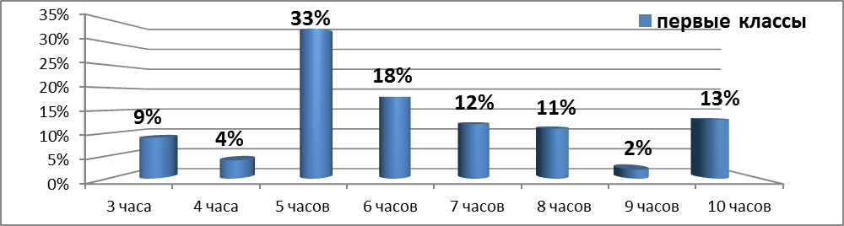
Основные направления внеурочной деятельности в отчетной учебном году охватили большинство сфер развития ребенка: духовно-нравственную, спортивно-оздоровительную и социально-значимую, художественно-эстетическую и интеллектуальную. Все они реализовывались через деятельность девяти кружков. Руководителями кружков являлись учителя школы: Попова И.В. – «ЮДП», «Хочу всё знать»; Калько Е.А. – «Всезнайки»; Улискова Н.В. – «Разговор о правильном питании», Столярова Е.И. – «ЮИД»; Ковалёв Е.Г. – «Мы и наша культура», а также преподаватели ЦДТ – Басова Л.П. и Яшкова Г.Н., преподаватель спортивной школы – Миронов А.А. .
Изучение вопроса школьной мотивации первоклассников позволило сделать вывод, что внеурочная деятельность способствовала положительному развитию школьного образования обучающихся. Диаграмма отрицательных ответов на вопросы анкеты: «Тебе нравится, когда отменяют какие-нибудь уроки? (№4). Хотел бы ты, чтобы не задавали домашних заданий? (№5). Хотел бы ты, чтобы учитель был менее строгим? (№8)» это подтверждает:
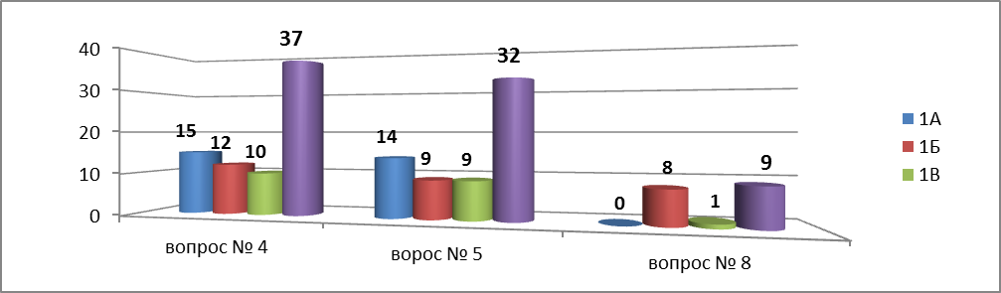
Динамика развития УУД по математике на высоком уровне в каждом из трёх первых классов отмечалась как положительной, так и отрицательной. Наиболее развиты умения находить заданную фигуру и ориентироваться на плоскости (№2 и №3), умение правильно представить условие задачи и переходить от числа к конечному множеству предметов (№6), умение наметить план действия до начала выполнения задания (№7), умение классифицировать, самостоятельно находить основание для классификации (№10). Данные параметры представлены на диаграмме:
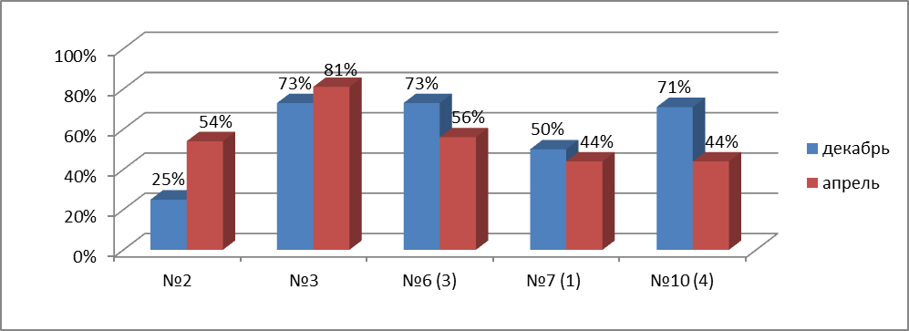
Динамика развития УУД по русскому языку на высоком уровне представлена следующими понятиями:
- Состояние фонематического слуха, фонематического восприятия
- Овладение звукобуквенным анализом и правильным восприятием учебной задачи
- Умение найти пару согласного звука по звонкости – глухости
- Знание написания сочетаний «жи» - «ши»
- Умение составлять предложение из слов и правильно его записывать
Диаграмма результатов такова:
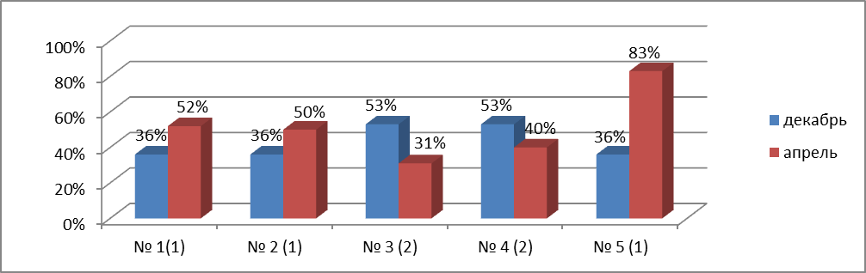
Анализируя в течение учебного года достижения каждого учителя и ученика первого класса по вопросам введения ФГОС второго поколения, отмечались успехи и достижения, а так же и недостатки в работе участников образовательного процесса, о которых говорилось на совещаниях при завуче, в индивидуальных беседах и консультациях с учителями. В рабочие программы и планы саморазвития своевременно вносились изменения.

Одной из приоритетных задач современного образования России является поддержка и развитие одаренных детей. Педагогический коллектив начальной школы использует разнообразные формы и методы работы по развитию этих обучающихся. Это уроки-исследования, разноуровневые проблемные задания, творческие работы, занятия в кружках интеллектуального развития и т.д. Одним из направлений работы по реализации данной задачи является вовлечение младших школьников в интеллектуально-творческие мероприятия. По инициативе педагогов нашей школы – учителей Соловьевой Л.В., Козменко Е.М., Марковой Г.Ю. в впервые был проведен районный интеллектуальный марафон для учащихся третьих классов. Команда нашей школы, тренируемая данными учителями, заняла первое место.
В традиционном ежегодном районном конкурсе «Умники и Умницы» среди выпускников начальной школы команда наших четвероклассников также выступила очень достойно. Победные очки принесли учащиеся Малышевой Л.Н. (во время болезни её заменяла Чепелева Е.М.) – одно первое и одно второе место, Столяровой Е.И. – два вторых и два третьих места, Васечкиной Р.И. – два вторых и одно третье место, Жемчужновой Т.Т. – звание «участник» конкурса. Таким образом, в копилке нашей школы оказалось 1 первое, 5 вторых и 3 третьих места.
Расширяется перечень международных игр, конкурсов и викторин, в которых принимают участие учащиеся начальной школы. В этом учебном году к уже известным соревнованиям прибавилась игра «Спасатель» по основам безопасности жизнедеятельности. Динамика участия представлена сводной таблицей:
Название игры | Число участников по годам
Название игры | 2010  (290 детей в нач.шк.) | 2011  (280 детей в нач.шк.) | 2012  (270 детей в нач.шк.)
«Кенгуру» по математике | 94 (32%) | 70 (25%) | 76 (28%)
«Русский медвежонок» | 59 (20%) | 64 (23%) | 45 (17%)
«КИТ» по информатике | -- | -- | 19 (7%)
«Зимние интеллектуальные игры» | 45 (16%) | 19 (7%) | 67 (25%)
«Британский Бульдог» по английскому языку | -- | -- | 16 (6%)
«Золотое Руно» | 14 (5%) | 56 (20%) | 2 (1%)
«Спасатель» | -- | -- | 77 (29%)
итог | 212 (73%) | 209 (75%) | 302 (112%)
В районном конкурсе исследовательских работ учащиеся Марковой Г.Ю. завоевали второе место, а Малышевой Л.Н. второе и третье места, учащиеся Соловьевой Л.В. и Козменко Е.М. отмечены за участие. В детском конкурсе «Рукописной книги» принимали участие девять учащихся начальной школы, которые заняли шесть призовых мест. Три первых места, руководители работ Попова И.В., Соловьева Л.В., Улискова Н.В.; три вторых места под руководством учителей Калько Е.А., Шкелёвой С.В., Поздняковой Г.А.. Три работы отмечены участием, руководители Зоткина Т.В., Козменко Е.М., Маркова Г.Ю..
В районом конкурсе «Разговор о правильном питании» работа, выполненная под руководством Улисковой Н.В. признана лучшей, на областном уровне ей присуждено третье призовое место.
Проектная и исследовательская деятельность все больше и больше места занимает в образовании школьников. Учебными проектами занимаются как в урочной, так и вне этой деятельности. Стало традицией, когда наше образовательное учреждение выступает инициатором и организатором районных и зональных фестивалей ученических и учительских проектов. В фестивалях «Парадокс - 2011», «Светоч – 2012» участвовали 152 и 103 участника двух муниципальных районов. Из них были 13 и 7 соответственно ученики начальных школ. Однако, педагоги нашей начальной школы не использовали до конца возможности данного вида организации образовательной деятельности. Если в 2011 году на фестивале были представлены четыре работы учащихся и учителей нашей начальной школы, то в фестивале 2012 года таких работ не было ни одной. Данный факт должен стать проблемой, которая будет решаться в следующем учебном году.
Педагоги понимают, что дети различаются по способностям, физическому и психическому развитию. Учитывая это, моделируют различные педагогические ситуации, создающие условия для активной познавательной деятельности учеников, развивают их мышление, самостоятельность, умение отстаивать свою точку зрения. Учителя начальных классов стараются создать условия, при которых дети с разной подготовкой к обучению в школе и разными способностями могут добиваться успеха в обучении. Данная работа имеет свои результаты. Успехи обученности по основным предметам (качество знаний) очень высоки, однако динамика за последние три года не всегда положительна, о чем свидетельствуют данные таблицы:

предмет | 2009-2010 год |  | 2010-2011 год |  | 2011-2012 год |  | динамика
предмет | % качества знаний | % успеваемости | % качества знаний | % успеваемости | % качества знаний | % успеваемости | % качества знаний | % успеваемости
Математика | 71 | 98 | 75 | 98 | 73 | 98 | + – | = =
Русский язык | 66 | 98 | 66 | 97 | 70 | 97 | = + | – =
Литературное чтение | 89 | 100 | 88 | 99 | 85 | 98 | – – | – –
Окружающий мир | 80 | 100 | 88 | 100 | 84 | 99 | + – | = –
Английский язык | 71 | 99 | 77 | 99 | 65 | 95 | + – | = –
Год 2011-2012 менее успешен по сравнению с результатами 2010-2011 учебного года, исключение составил «русский язык», качество знаний которого стабильно повышалась от 66% до 70%. По литературному чтению, напротив, результат работы снижался не только в качестве знаний, но и в успеваемости. Проблема развития прочного навыка литературного чтения обучающихся должна стать первоочередной задачей следующего учебного года.

Успешность обучения классов начальной школы представлены следующей таблицей:
Параллель классов | 2009-2010 год |  | 2010-2011 год |  | 2011-2012 год |  | динамика
Параллель классов | % качества знаний | % успеваемости | %  качества знаний | % успеваемости | %  качества знаний | % успеваемости | % качества знаний | % успеваемости
2 | 60 | 99/100* | 61 | 96/97* | 62 | 95/98* | ++ | – +
3 | 66 | 97/100 | 60 | 92/100 | 54 | 93/99 | – – | = –
4 | 62 | 100 | 65 | 98 | 54 | 96/97 | + – | – –
школа | 62 | 99/100 | 62 | 95/99 | 56 | 95/98 | = – | – –
* показатели успеваемости до черты означают результат без учета решения ПМПК, после черты с учетом решения ПМПК о повторном годе обучения детей с ЗПР и другими отклонениями в развитии.
На протяжении трёх лет участники образовательного процесса параллели вторых классов работали на стабильное повышение результатов, параллель третьих классов, наоборот, понижение результатов обучения. Данные показатели обученности должны стать причиной для серьезного разговора педагогов на ближайшем заседании МО учителей начальных классов, установлении причин и выбора более эффективных методов и приёмов обучения учащихся третьих классов.
Показатели качества знаний учащихся начальной школы позволили установить следующий рейтинг классов:
- Лучшие показатели в начальной школе – 2Б класс, учитель Позднякова Г.А.(80%);
4Г класс, учителя Малышева Л.Н.- Чепелева Е.М. (76%), 4Б класс, учитель Столярова Е.И. (65%), 2В класс, учитель Улискова Н.В. (63%). По сравнению с прошлым учебным годом таких классов стало больше. По – прежнему, лидирующее положение в этом списке занимают учителя Позднякова Г.А. и Малышева Л.Н.
- Высокие показатели, то есть близкие к 56% - среднего показателя начальной школы – 3Б класс, учитель Маркова Г.Ю. (58%), 2А класс, учитель Шкелёва С.В. (57%), 3В класс, учитель Козменко Е.М. (54%), 3А класс, учитель Соловьева Л.В. (50).
- Стабильные показатели успешности обучения на протяжении всего года показал 4А класс, учитель Жемчужнова Т.Т. (28% качество знаний). Несколько снизили в течении учебного года показатели качества знаний учащиеся 4В класс, учитель Васечкина Р.И. (от 60% до 42%).
Показатели успешности обучения учащихся начальной школы (достижения одной и той же параллели за последние три года) представлены следующей таблицей:
Параллель классов | 2011-2012 год |  | 2010-2011 год |  | 2009-2010 год |  | динамика
Параллель классов | % качества знаний | % успеваемости | % качества знаний | % успеваемости | % качества знаний | % успеваемости | % качества знаний | % успеваемости
6 класс | 6 класс |  | 5 класс |  | 4 класс |  | – + | = –
6 класс | 56 | 98 | 54 | 100 | 62 | 100 | – + | = –
5 класс | 5 класс |  | 4 класс |  | 3 класс |  | – – | – +
5 класс | 60 | 100 | 65 | 98 | 66 | 100 | – – | – +
4 класс | 4 класс |  | 3 класс |  | 2 класс |  | = – | = –
4 класс | 54 | 97 | 60 | 100 | 60 | 100 | = – | = –
3 класс | 3 класс |  | 2 класс |  | 1 класс |  | – | +
3 класс | 54 | 99 | 61 | 97 | Без отметок |  | – | +
2 класс | 2 класс |  | 1 класс |  | Не обучались
2 класс | 62 | 98 | Без отметок
1 класс | Без отметок |  | Не обучались |  | Не обучались

Из таблицы видно, что переход из начальной школы в основную, сопровождается снижением качества знаний учащихся и стабильностью или ростом успеваемости в дальнейшем освоении учебных программ, до определённого момента.
Второй год в начальной школе работает ГПД с освобождёнными воспитателями из числа учителей начальной классов (Львова Л.В., Кошелева Н.Н.). ГПД много внимания уделяет организации самостоятельной работы учащихся по выполнению домашних заданий в группе, качеству их выполнения. Прогулки на свежем воздухе сочетаются со спортивными играми и развлечениями. При этом недостаточно организована работа по интеллектуальному, духовно-нравственному, эстетическому воспитанию. В ГПД учащимся не предлагается заниматься проектной и исследовательской деятельностью. Данный вопрос необходимо учесть при планировании работы на следующий учебный год.
В 2011-12 учебном году на районную психолого – медико - педагогическую комиссию (ТПМПК) были представлены 9 учащихся, имеющих те или иные затруднения в обучении:
- 1 класс – 1 ученик
- 2 класс – нет
- 3 класс – 5 учеников
- 4 класс – 1 ученик
- 5 класс – 1 ученик
- 6 класс – нет
- 7 класс – 1 ученик
По итогам работы этой комиссии было рекомендовано:
- Смирнову Максиму, Куликову Александру, Коханскому Дмитрию – повторное обучение по программе общеобразовательной школы.
- Власенко Кириллу, Калмыкову Михаилу – повторное обучение пройденного курса по коррекционной программе VIII вида на дому
- Нарбутс Елене – продолжить обучение в следующем классе по коррекционной программе VIII вида на дому
- Головину Артёму, Щербакову Дмитрию, Кузнецову Ивану – рекомендовано продолжить обучение в следующем классе по общеобразовательной программе на дому.

Таким образом, минувший учебный год педагогический и ученический коллектив школы завершил следующими показателями своей учебной деятельности:
- качество знаний 56%, что на 6% меньше, чем два предыдущих учебных года;
- успеваемость 98%, что ниже показателя прошлого учебного года на 1%.

3. Итоги учебной работы школы за 2011 - 2012 учебный год в целом
Результаты учебной деятельности за год представлены в таблице (в двух последних колонках отражены изменения показателей качества знаний и успеваемости в сравнении с прошлым учебным годом. Изменения построчно приведены относительно детей одной и той же параллели, динамика даёт сравнение двух лет)

Классы | Кол-во  уч-ся | аттестовались на |  |  | Число  не успевающих |  | 2011-2012 год |  | 2010-2011 год |  | Динамика
 |  |  |  |  |  |  | % качества знаний | % успеваемости | % качества знаний | % успеваемости
Классы | Кол-во  уч-ся | «5» | «4-5» | «4-3» | 1 предмет | 2 и более предмета |  |  |  |  | качества знаний | успеваемость
1 | 55 | Без отметок |  |  |  |  |  |  |  |  | Не обучались
2 | 63 | 8 | 31 | 21 | - | 3  (из них ПМПК-2) | 62% | 95/98 | 61% | 97% | Нет, так как обучались без отметок
3 | 74 | 9 | 31 | 29 | - | 5  (из них ПМПК-4) | 54% | 93/99 | 60% | 100% | - 7 | - 2
4 | 78 | 14 | 28 | 33 | 1 | 2 | 54% | 96/97 | 65% | 98% | - 6 | - 3
Всего  из числа  аттесто-  вавшихся | 215 | 31 | 90 | 83 | 1 | 10  (из них ПМПК-7) | 56% | 95/98 | 62% | 99% | - 6 | +1
Всего  нач.школа  1-4 кл. | 270
5 | 55 | 9 | 24 | 22 | - | - | 60% | 100 | 54% | 100% | - 5 | + 2
6 | 48 | 4 | 23 | 20 | 1 | 1 | 56% | 98 | 44% | 98% | + 2 | - 2
7 | 62 | 12 | 13 | 29 | 5 | 3  (из них МПК-2) | 40% | 87/90 | 44% | 97% | - 4 | - 8
8 | 67 | 4 | 17 | 44 | 1 | 1 | 31% | 97 | 36% | 97% | - 13 | =
9 | 61 | 3 | 14 | 38 | 6 | - | 28% | 90 | 24% | 97% | - 8 | - 7
Всего  (основная школа)  5-9 кл. | 293 | 32 | 91 | 153 | 13 | 4  (из них МПК-2) | 42% | 95% | 40 | 98 | + 2 | - 3
10 | 42 | 2 | 9 | 31 | - | - | 26% | 100 | 28 | 97 | +2 | +3
11 | 60 | 2 | 7 | 51 | - | - | 15% | 100 | 10 | 100 | - 13 | + 3
Всего  средняя  (полная)  школа | 102 | 4 | 16 | 82 | - | - | 20% | 100% | 22 | 98% | - 2 | + 2
Всего  из числа  аттесто-  вавшихся по школе | 610 | 67 | 197 | 318 | 14 | 14  (из них МПК-9) | 43% | 99% | 45 | 98% | - 2 | + 1
ВСЕГО  по школе | 665 |  |  |  |  |  |  |  |  |  | 693  учащихся

РЕЗУЛЬТАТЫ РАБОТЫ ШКОЛЫ ПО УЧЕБНЫМ ДИСЦИПЛИНАМ
за 2011-2012 учебный год
№№ |  | Предмет | % качества | Динамика качества знаний  (сравнение с прошлым учебным годом) | % успеваемости | Динамика успеваемости  (сравнение с прошлым учебным годом)
 |  | Русский язык | 58 | +12 | 98 | - 1
 |  | Литература | 69 | + 10 | 99 | =
 |  | История | 65 | + 10 | 99 | =
 |  | Всеобщая история | 63 | - 5 | 100 | =
 |  | Практикум по географии | 93 | + 28 | 100 | =
 |  | Обществознание | 76 | + 1 | 100 | =
 |  | Английский язык | 58 | + 7 | 99 | =
 |  | Математика | 60 | + 2 | 98 | - 1
 |  | Алгебра | 36 | = | 95 | - 4
 |  | Геометрия | 35 | - 6 | 98 | - 1
 |  | Информатика и ИКТ | 75 | - 7 | 100 | =
 |  | Физика | 59 | + 11 | 99 | =
 |  | Химия | 64 | + 26 | 100 | + 2
 |  | Биология | 65 | - 3 | 99 | =
 |  | Краеведение | 90 | Результатов нет | 100
 |  | География | 69 | +1 | 100 | + 1
 |  | Природоведение | 92 | + 4 | 100 | =
 |  | Технология | 95 | + 1 | 100 | =
 |  | Проф.подготовка | 83 |  | 100 | =
 |  | Физическая культура | 98 | = | 100 | =
 |  | ОБЖ | 90 | - 6 | 100 | =
 |  | ИЗО | 90 | - 10 | 100 | =
 |  | Музыка | 95 | - 5 | 100 | =
 |  | МХК | 70 | - 11 | 100 | + 2
 | НАЧАЛЬНАЯ ШКОЛА (2-4 классы)
 |  | Русский язык | 70 | + 4 | 97 | =
 |  | Литературное чтение | 85 | - 3 | 98 | - 1
 |  | Английский язык | 65 | - 20 | 95 | - 4
 |  | Математика | 73 | - 2 | 98 | =
 |  | Окружающий мир | 84 | - 4 | 99 | =
 |  | Физическая культура | 89 | - 11 | 100 | =
 |  | Технология | 95 | - 5 | 100 | =
 |  | Изобразительное искусство | 100 | = | 100 | =
 |  | ИЗО и худ.труд | 98 | = | 100 | =
 |  | Музыка | 100 | = | 100 | =

Результаты учебной деятельности учащихся
МБОУ Иловлинской СОШ № 2 в 2011 – 2012 учебном году по классам

2 классы. Качество знаний
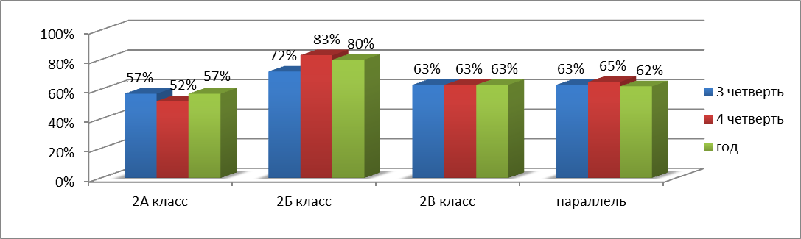
Успеваемость
3 классы. Качество знаний

Успеваемость
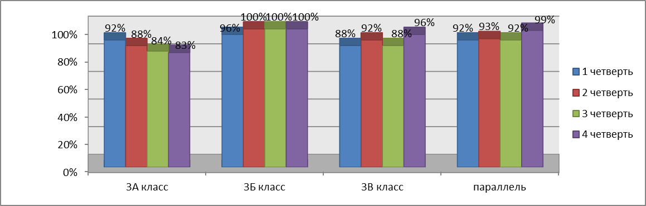
4 классы. Качество знаний
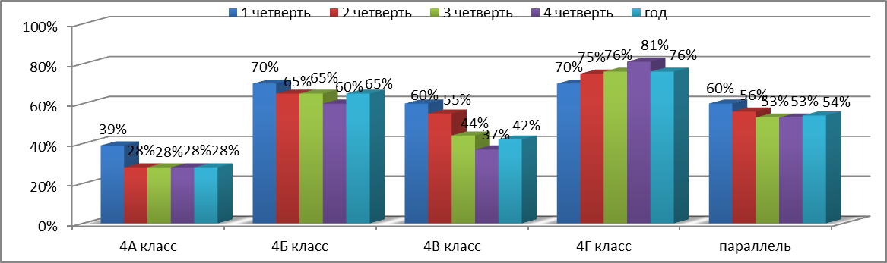
Успеваемость
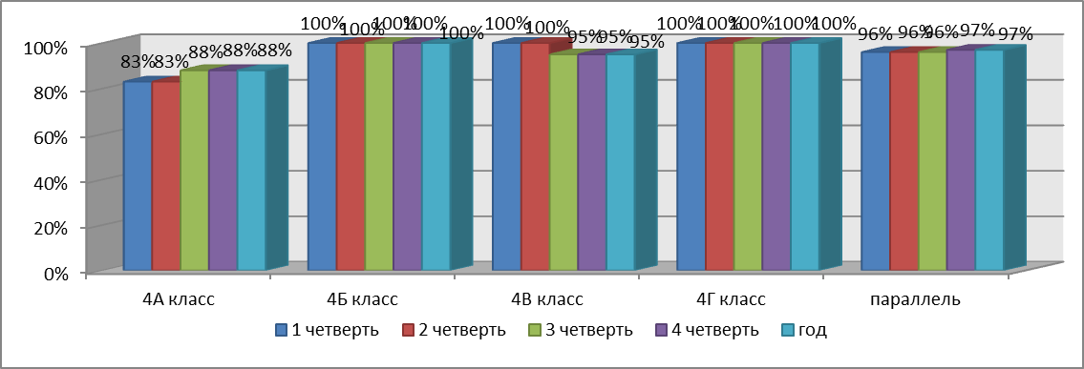
5 классы. Качество знаний
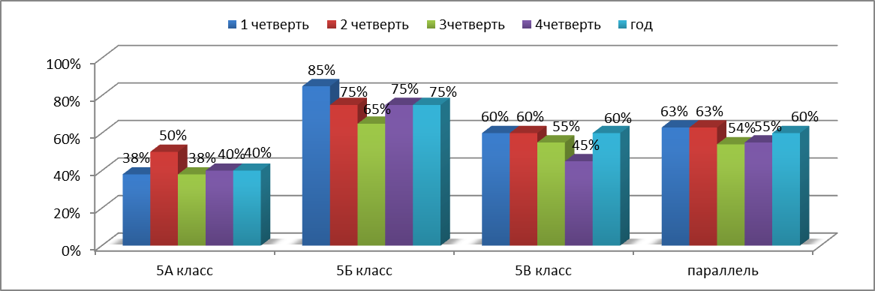
Успеваемость
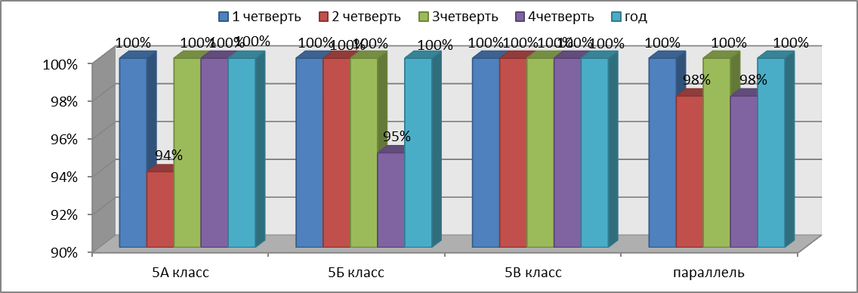
6 классы. Качество знаний
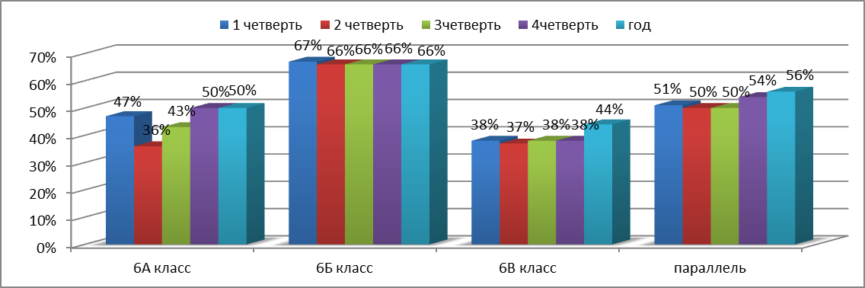
Успеваемость
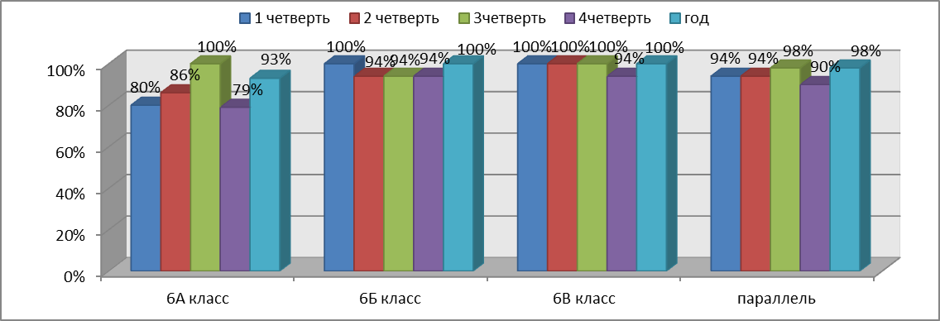
7 классы. Качество знаний
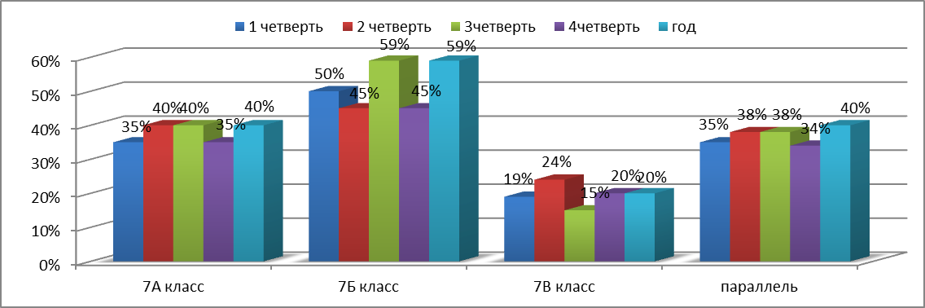
Успеваемость
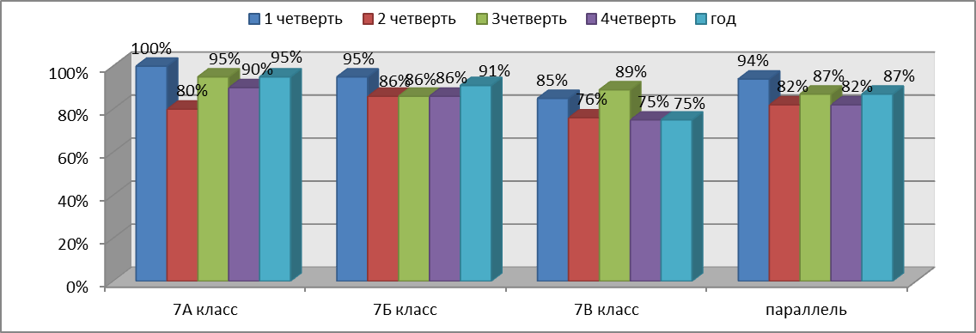
8 классы. Качество знаний
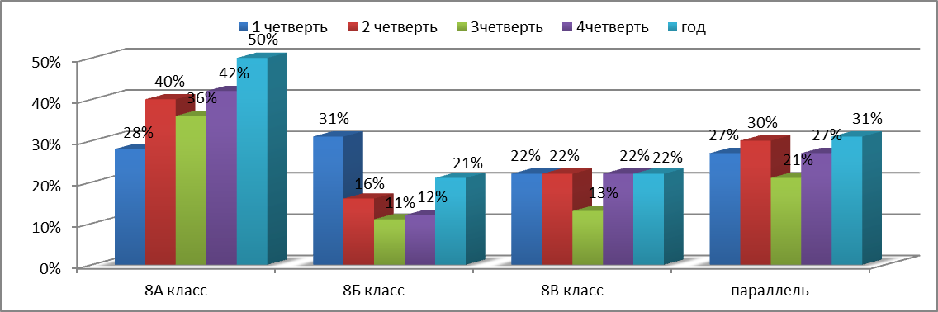
Успеваемость
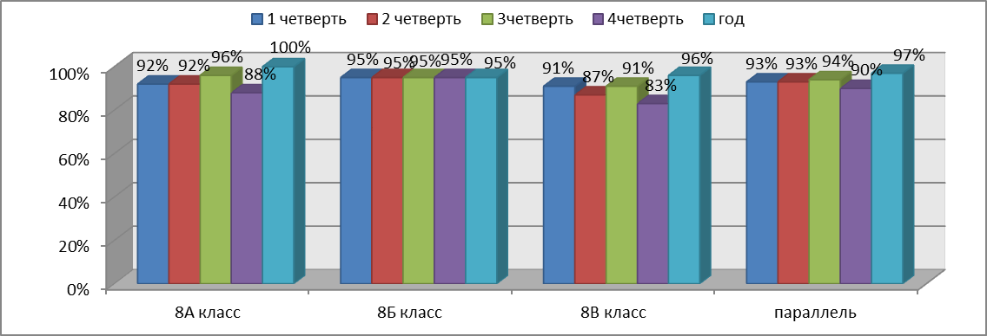
9 классы. Качество знаний
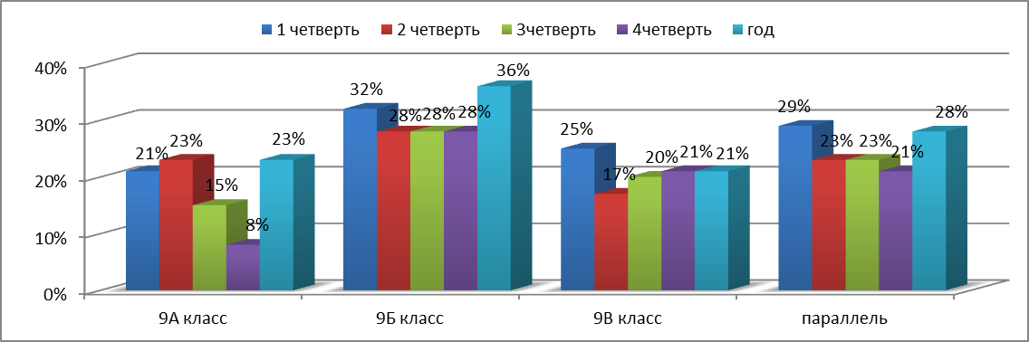
Успеваемость
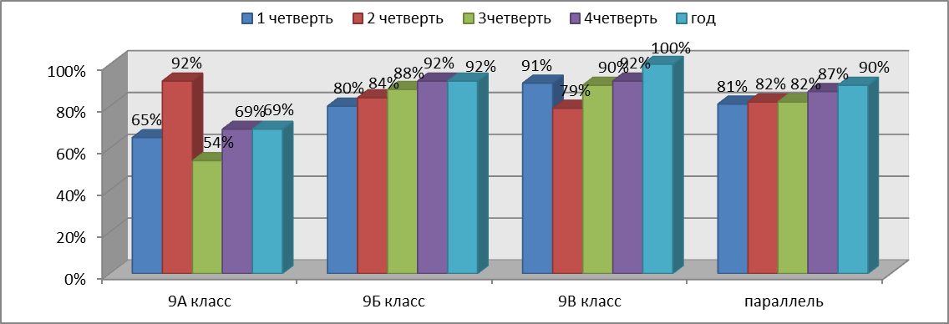
10 классы. Качество знаний

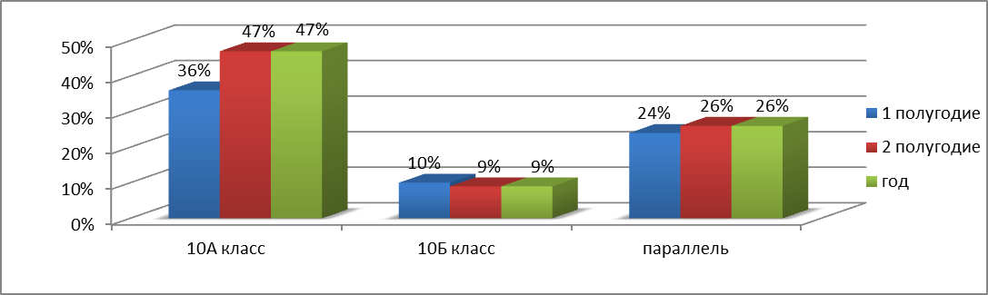
Успеваемость

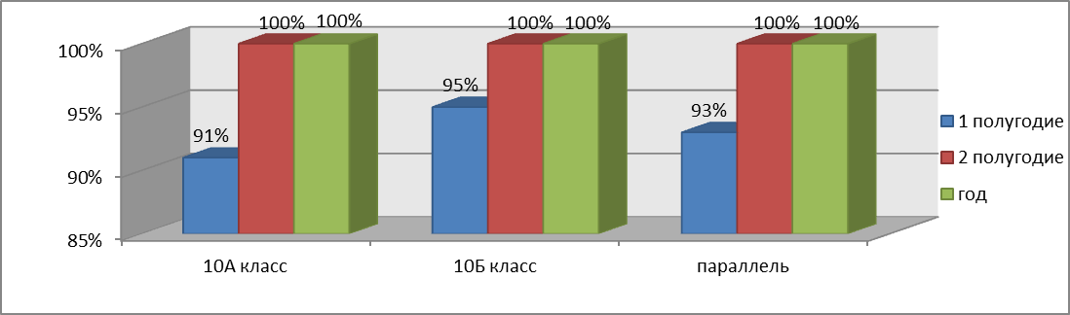

11 классы. Качество знаний

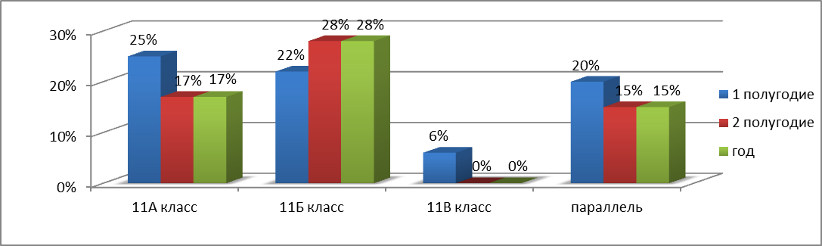

Успеваемость

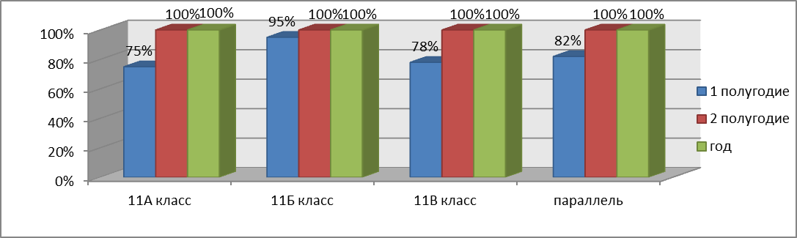

4. Анализ работы
ресурсного центра МБОУ Иловлинская СОШ № 2 в рамках сетевого взаимодействия со школами Иловлинского муниципального района в 2011-2012 учебном году.

Деятельность РЦ МБОУ Иловлинская СОШ № 2 в 2011 -2012 учебном году была разработана и осуществлялась на основании:
- Положения о деятельности ресурсного центра в рамках сетевого взаимодействия образовательных учреждений» от 29.08.2008 года
- Дополнения и изменений к Уставу муниципального образовательного учреждения Иловлинская средняя общеобразовательная школа № 2 от 04.03.2008 года
- Приказа директора МБОУ Иловлинская СОШ №2 № 278 от 01.09.2011 года «Об организации сетевого взаимодействия МБОУ Иловлинская СОШ № 2 с общеобразовательными школами района»
- Приказа начальника ОООиП администрации Иловлинского муниципального района № 308 от 08.09.2009 года «Об организации сетевого взаимодействия»
- Договоров, заключенных директорами школ Иловлинского муниципального района с РЦ МБОУ Иловлинская СОШ № 2 №№ 1-6 от 01.09.2011 года
Учебно-воспитательный и методический процессы, материально-технический и кадровые вопросы решались планомерно в соответствии с Приложением № 1 к договорам о сетевом взаимодействии от 01.09.20011 года. Учебная работа сети регулировалась расписанием, утвержденным администрацией РЦ. В сетевом взаимодействии были представлены все образовательные ступени и вопросы взаимодействия в объеме, предусмотренном нормативными документами. Школьный компонент РЦ и школ-сотрудников сетевого взаимодействия позволил обеспечить реализацию общеобразовательной части основного и полного (среднего) образовательной программы универсального обучения, предпрофильной подготовки на второй и третьей ступени обучения; изучение химии старшей школы - на профильном уровне. Учебный план удовлетворил потребности выбора учащихся 8, 9, 10 и 11 классов в элективных курсах, 10 – 11 классов в предметах на профильном уровне.
РЦ МБОУ Иловлинская СОШ № 2 в минувшем учебном году решал следующую цель: «Обеспечить максимально возможное удовлетворение образовательных и интеллектуальных потребностей обучающихся муниципального района в качественном изучении программ общего образования повышенного уровня и участия в международных и всероссийских конкурсах». Цель достигалась через решение следующих задач:
- Предоставление возможностей педагогических кадров и материально-технических средств РЦ для выполнения программного материала, как на базовом, так и на повышенном уровне, удовлетворяя потребности школа сетевого округа.
- Получение права реализации профильного обучения в образовательном процессе РЦ
- Организация и реализация инновационных программ и проектов в системе общего образования.
- Осуществление информационно-консультационной и публицистической деятельности.
- Осуществление мониторинговой и тестовой деятельности детей дошкольного и младшего школьного возраста.
Для реализации поставленной цели и задач были подписаны договора со школами о сотрудничестве как на базе РЦ, так и с выездом в школы района, определены списки учащихся и педагогов, задействованных в сетевом взаимодействии, намечены вопросы методики и организации инновационных образовательных процессов, обозначены проблемы здоровьесбережения. Была выстроена схема реализации сетевого взаимодействия, составлено расписание. В 2011-2012 учебном году на базе РЦ было организовано обучение химии на профильном уровне учащихся МБОУ Иловлинская СОШ № 2 и №1, обучение учащихся МБОУ Иловлинской СОШ № 2 русскому языку на профильном уровне на базе МБОУ Иловлинской СОШ № 1.
Охват учащихся, задействованных в сетевом взаимодействии, по плану составил 107 школьников и 13 педагогов. Однако, в процессе работы. произошло увеличение числа обследуемых детей психолого – логопедической службой РЦ на 85 человек и охват составил 179% от плана.
Реализуя план сетевого взаимодействия, была организована и проведена следующая деятельность:
№ П/П | мероприятия | Охват школ | Количество учащихся | Преподаватели, задействованные в сети | Проведено занятий | примечание
1 | Элективный курс по русскому языку «Готовимся к ЕГЭ» 11 кл. | Краснодонская СОШ | 6 | Белоусова Г.А. | 17 | Курс изучен полностью
2 | Профильное обучение  1) Химия  2) Русский язык  Преподавание курсов среднего образования  1) Русский язык  2) Физика, информатика, история | МБОУ ИСОШ № 1  МБОУ ИСОШ № 2  МБОУ Краснодонская СОШ  МБОУ Иловлинская (вечерня) СОШ | 9  2  28  52 | Ковалёв Е.Г.  Буланова Н.А.  Белоусова ГА  Провоторов ЕВ  Евсеева ИА  Григорьева АА | По плану учебного года  По плану учебного года | Обучение велось на базе МБОУ ИСОШ № 1  Обучение велось на базе МБОУ Краснодонская СОШ  Обучение на базе РЦ
3 | Научно – методическая деятельность:  Мастер-класс (зональный, сетевой округ) «Применение современных технологий в образовательной деятельности»  Фестиваль ученических и учительских проектов «Светоч 2012»  Семинар - консультация в рамках профильного обучения математики, биологии  Семинар - консультация в рамках преподавания предметов физики и истории | Педагоги, аттестующиеся на высшую квалификационную категорию Авиловской и Иловлинских школ.  13 школ, из них 3 Ольховского района  Логовская, Качалинская №2  МБОУ Иловлинская (вечерняя) СОШ | 148 участников | Исаева В.В. Глазкова ТП и 8 педагогов, выступающих в рамках программы  Руководители проектов  Преподаватели работающие в профиле  Преподаватели Провоторов ЕВ  Евсеева И.А. | 1  1  1  1 | В индивидуальном  порядке  В индивидуальном  порядке
4 | Работа логопедической службы | Кондрашовская СОШ  Краснодонская СОШ  Качалинская СОШ № 1  Б-Ивановская СОШ  Озерская СОШ  Логовская СОШ  Александровская СОШ | 100  детей дошкольного возраста | Зарубина Т.К. | 7  по графику
5 | Работа центра тестирования | Все школы района | 1641 | Зарубина Т.К. и организаторы в школах
6 | Использование материально – технической базы Р.Ц. | МБОУ Иловлинская вечерняя школа | 52 | Провоторов Е.В.  Евсеева ИА  Григорьева АА | По плану учителя
Анализ деятельности РЦ в рамках сетевого взаимодействия за два последних года, позволяет сделать некоторые выводы, а именно:
- Сократилось число предметов, изучаемых на профильном уровне. Изучение предметов информатика и математика прекращено по заявлениям родителей учащихся МБОУ Иловлинской СОШ № 1
- В фестивале школьных проектов «Светоч – 2012» принимали участие учащиеся и педагоги не только школ Иловлинского района, но и трёх школ Ольховского района, в рамках межрайонного сетевого взаимодействия. Были представлены 67 работ учащихся 3-11 классов, а так же учительские проекты – разработки. Это несколько меньше, чем на подобном фестивале «Парадокс – 2011», где было рассмотрено 92 проекта, приняли участие 152 участника.
- Обследование детей дошкольного возраста по проблемам их готовности к школе и природосообразной подготовки к поступлению в первый класс, было проведено с расширением границ сетевого округа (вместо запланированных трёх школ – детских садов, обследованы дети семи поселений).
- Работа центра тестирования, который сосредоточен в РЦ, отмечено снижение доли охвата детей, принимающих участие в играх-конкурсах при расширении диапазона игр.
Приложение № 1 Участие школ Иловлинского района в разных видах игровых конкурсов, мониторинге и тестировании выпускников 4, 9, 11 классов по математике в 2011 – 2012 уч. году
№  п/п | СОШ | Виды игровых конкурсов |  |  |  |  |  |  |  |  | Мониторинг, тестирование по математике |  |  | Всего  из 12  видов
№  п/п | СОШ | «Спасатели» | «Леонардо» | «Русский медвежонок» | «КИТ» | «ЗИИ» | «Английский Бульдог» | «Золотое Руно» | «Кенгуру для всех» | Педагогика и психология |  |  |  | Всего  из 12  видов
 |  | 1 | 2 | 3 | 4 | 5 | 6 | 7 | 8 | 9 | 4кл. | 9кл. | 11к
1 | Илов.№ 1 | - | 2 | 29 | - | 6 | 11 | 3 | 26 | - | 49 | - | - | 7 - 58%
2 | Илов.№ 2 | 90 | 28 | 90 | 39 | 105 | 73 | 66 | 118 | 2 | 47 | 51 | 14 | 12- 100%
3 | Авиловск. | - | - | 22 | - | 16 | - | - | - | - | 7 | - | 4 | 4 - 33%
4 | Александ. | - | - | - | - | 6 | 2 | - | 7 | - | - | - | - | 3 - 25%
5 | Логовская | - | 16 | 70 | 13 | 48 | 7 | 18 | 41 | - | - | - | - | 7 -58%
6 | Н-Григор. | - | 12 | 32 | 7 | 16 | - | - | 13 | - | 10 | 1 | 1 | 8 - 67%
7 | Медведев. | - | - | - | 12 | 38 | 4 | 5 | - | - | 4 | 3 | 2 | 7 - 58%
8 | Т-Остров. | - | - | - | - | - | - | - | - | - | 4 | 14 | 5 | 3 - 25%
9 | Ширяевск. | - | - | 12 | 14 | 8 | 13 | - | - | - | - | 6 | 2 | 6 - 50%
10 | Б-Иванов. | - | 5 | 34 | 8 | - | - | 6 | 27 | 6 | 6 | 3 | 1 | 9- 75%
11 | Сиротин. | - | 5 | 20 | 2 | 25 | - | 4 | 13 | - | 5 | 4 | - | 8 - 67%
12 | Кондраш. | - | 11 | 85 | 9 | 74 | 24 | 17 | 26 | - | 6 | 4 | 4 | 10- 83%
13 | Качал.№1 | - | - | 23 | - | 16 | 9 | - | 8 | - | - | - | - | 4- 33%
14 | Качал.№2 | - | - | 19 | 5 | 11 | 10 | - | 20 | - | - | - | 6 | 6 - 50%
15 | Краснодон | - | 4 | 29 | - | 16 | - | - | - | - | 5 | - | 4 | 5 - 42%
16 | Озерская | - | 1 | 10 | - | 6 | - | - | - | - | - | - | - | 3 - 25%
 | Всего | 90 | 84 | 475 | 109 | 391 | 153 | 121 | 299 | 8 | 143 | 86 | 43
по сравнению с 2010-2011уч.г. |  | - | -7 | -2 | +1 | -32 | +12 | -131 | +31 | -80 | +1 | -24 | -2

Вывод: Работу в рамках сетевого взаимодействия школ Иловлинского округа признать удовлетворительной. Отметить реализацию запланированной работы на достаточном уровне.

5. Анализ методической работы за 2011 – 2012 учебный год

Учителя, как местные светочи науки,
должны стоять на полной высоте
собственных знаний в своей специальности.
(Д.И. Менделеев)
Цель анализа: определение уровня продуктивности методической работы в школе и ее роли в процессе включения педагогического коллектива в современный режим развития.

Цель методической работы школы на 2011- 2012 учебный год:

Создание условий для смены типа образовательной деятельности, предполагающей переход от «знаниевой» модели образования в школе к «деятельностной» в рамках введения ФГОС второго поколения в начальной школе

Задачи методической работы школы:
- Повышение уровня профессионального мастерства педагогов, как основание для осмысления реализации идей современного образования.
- Научно-методическое обеспечение условий инновационной работы педагогов в современных условиях.
- Обеспечение социальной защиты учителя через новый механизм аттестации педагогических кадров.
- Создание нормативно – правовой базы перехода образовательного учреждения на ФГОС НОО второго поколения.
- Совершенствование методов и приемов обучения и воспитания, обеспечивающих качественную подготовку обучающихся по базовым и профилирующим предметам, устойчивого нравственно - правового поведения обучающихся.
Обзорный анализ
Поставленные перед коллективом задачи решались через совершенствование методики проведения уроков, индивидуальной и групповой работы со слабоуспевающими и одарёнными учащимися, коррекцию знаний учащихся на основе диагностической деятельности учителя, развитие способностей учащихся, повышение у них мотивации к обучению, а также создание условий для повышения уровня квалификации педагогов.
При планировании методической работы школы педагогический коллектив выбирал формы и методы, способствующие решению проблемы и задач, стоящих перед школой.
В соответствии с целями и задачами методическая работа школы осуществлялась по следующим направлениям деятельности:
1.Тематические педагогические советы.
2. Заседания методического Совета
3. Заседания методических объединений
4. Заседания временных творческих групп учителей
5. Методические семинары
6. Открытые уроки и мастер – класс
7. Творческие отчеты учителей школы
8. Аттестация педагогических кадров
9. Подготовка публикаций
10. Обобщение педагогического опыта
11. ШПО методических объединений в рамках «Пирамиды успеха»
12. Внеклассная работа по предметам в рамках «Пирамиды успеха» предметных недель
13. Реализация подпрограммы «Талантливый ребенок»
14. Реализация предпрофильного, профильного обучения, сетевого
взаимодействия.
15. Анализ открытых уроков.
16. Информационно-методическое обслуживание учителей.
17. Мониторинг качества образования.
18. Участие в конкурсах и конференциях.
Работа методических объединений
Главной структурой, организующей методическую работу учителей-предметников, являются методические объединения. В школе действуют 7 методических объединений:
Название м.о. | Педагогический состав | Ф.И.О руководителя
Словесник | учителя русского языка и литературы | Литвинова Е.Е.
Алгоритм | учителя математики, информатики | Глазкова Т.П.
Природа | учителя биологии, химии, физики | Абрамова Е.В.
Лингвист | учителя английского языка | Сосонюк Г.В.
Общественные науки | учителя истории и обществознания, географии | Евсеева И.А.
Здоровье | учителя музыки, ИЗО, технологии, ОБЖ, физкультуры | Коломийцева Е.И.
Сильное звено | учителя начальной школы | Малышева Л.Н.  ( 3,4 четверть – Улискова Н.В.)
Главной задачей работы методических объединений являлось оказание помощи учителям в совершенствовании педагогического мастерства. Каждое методическое объединение имело свой план работы в соответствии с темой и целью методической работы школы. На заседаниях школьных методических объединений обсуждались следующие вопросы:
1 Утверждение УМК
2 Утверждение учебных программ и программ дополнительного образования
3. Результаты итоговой аттестации 2010 -2011 уч. года.
4. Контроль знаний обучающихся
5. Утверждение планов работ ШПО МО
6. Личное участие педагогов в конкурсах разного уровня, план на текущий год.
7. Работа с одаренными и учащимися, испытывающими затруднения в обучении
8. Прохождение программного материала
9.Итоги конкурсов:
Конкурс учительского портфолио.
Участие в зональном фестивале ученических проектов и исследовательских работ по вопросам духовно- нравственным вопросам.
10. Переход на ФГОС.
В рамках работы методических объединений проводились открытые уроки, внеклассная работа по предметам, диагностическая деятельность, конкурсы.
Традиционно методические объединения ведут активную внеклассную работу по схеме «Пирамида Успеха», предметные тропы и Недели. Путь по экологической тропе, тропе «Науки», тропе «Здоровья», «тропе Победы» отличался содержательностью, массовостью, инициативой, проектами, конкурсами, марафонами, конференциями, экскурсиями. Мероприятия зажигали учащихся, конкурсы, соревнования увлекали детей и вызывали здоровую конкуренцию, воспитывали волю к победе. В месячниках троп «Пирамиды успеха » приняло участие более 80% учащихся.
Внеклассные мероприятия по предметам не ограничивались месячниками. Они проводились в течение всего года и были посвящены различным памятным датам и событиям. В соответствии с планом работы ООО и П методические объединения принимали участие в районных предметных неделях. Бюллетени, которых предоставлялись в районные методические объединения.
В рамках взаимоконтроля учителя в методических объединениях организовали проверку тетрадей, взаимопосещение уроков. На своих заседаниях были озвучены результаты этой работы, проанализированы ошибки.
Шестой год в школе проходит конкурс методических объединений « Лики мастерства», который выявляет уровень и рейтинг работы м.о., вклад м.о. в методическую работу школы. В процессе конкурса отслеживалась результативность участия м.о. в конкурсах, олимпиадах, проектно – исследовательской деятельности, методической работе, организации НОУ и т.д.
В районных конкурсах портфолио предметных мо победителями и призерами стали: Литвинова Е.Е., Глазкова Т.П., Исаева В.В., Сосонюк Г.В., Провоторов Е.В., Улискова Н.В.
Рейтинг конкурса « Лики мастерства»
Название м.о. | Количество баллов
Лингвист | 33
Природа | 31
Общественные науки | 29
Словесник | 26
«Сильное звено» | 21
«Здоровье» | 18
Алгоритм | 16

Педагоги и учащиеся школы принимают активное участие в школьных, районных, региональных, общероссийских смотрах, конкурсах, олимпиадах и спортивных соревнованиях.
Победители и призеры районных олимпиад- 2011 год
МО | 2011 год | Предмет | Ф.и.  победителя, призера | Место | Ф.и.о. учителя
Обществен  ных наук | 3 | История | 1. Тур Екатерина-8в | 3 | Сергеева В.А.
Обществен  ных наук | 3 | Обществознание | 2. Гильманов Анатолий– 8в | 2 | Сергеева В.А.
Обществен  ных наук | 3 | Обществознание | 3. Кириченко Екатерина – 11а | 1 | Сергеева В.А.
Обществен  ных наук |  | Основы православ. культуры | 4. Глазкова Елизавета | 1 | Ковалев Е.Г.
Обществен  ных наук | 3 | География | 5. Ремнева Александра | 1 | Горлова Н.А.
Обществен  ных наук | 3 | География | 6 .Нурыев Мерген 11б | 3 | Горлова Н.А.
«Словесник» | 2 | Русский язык | 7. Синюкова Людмила – 11а | 2 | Литвинова Е.Е.
«Словесник» | 2 | Русский язык | 8. Лебедева Дарья – 7а | 1 | Литвинова Е.Е.
«Словесник» | 2 | Русский язык | 9. Емельяненкова Мария- 8б | 2 | Канищева В.И.
 | 5 | Литература | 10. Лебедева Дарья- 7а | 2 | Литвинова Е.Е.
 | 5 | Литература | 11. Кириченко Екатерина – 11а класс | 3 | Литвинова Е.Е.
 | 5 | Литература | 12. Костяева Татьяна- 11б | 1 | Сизова Е.В.
 | 5 | Литература | 13. Чекунова Анастасия- 9в | 1 | Литвинова Е.Е.
 | 5 | Литература | 14. Кобышев Максим- 10а | 1 | Литвинова Е.Е.
Алгоритм | 3 | Математика | 15. Литвинов Дмитрий-8а | 1 | Глазкова Т.П.
Алгоритм | 3 | Математика | 16. Кириченко Екатерина– 11а | 2 | Глазкова Т.П.
 | 0 | Информатика | 17. Кобышев Александр-11б | 2 | Григорьева А.А.
 | 0 | Информатика | 18. Никуличев Арсений- 10б | 3 | Григорьева А.А.
 | 0 | Информатика | 19. Кожевников Олег- 11а | 3 | Гильманова Ф.Т.
 | 0 | Информатика | 20. Насирова Алина – 9в | 1 | Григорьева А.А.
Природа | 5 | Биология | 21. Емельяненкова Ксения – 10б | 2 | Исаева В.В.
Природа | 5 | Биология | 22. Сидорова Лариса -11а | 1 | Исаева В.В.
Природа | 5 | Биология | 23. Пасько Вадим– 9б | 3 | Чекалина Т.В.
Природа | 5 | Биология | 24. Тур Екатерина – 7в | 1 | Чекалина Т.В.
 |  |  | 25. Улискова Надежда – 7в | 3 | Чекалина Т.В.
 | 2 | Химия | 26. Кобышев Максим- 10а | 1 | Ковалев Е.Г.
 | 2 | Химия | 27. Пасько Вадим- 9б | 1 | Лисичкина Н.И.
 |  |  | 28. Тукузова Анастасия- 9в | 3 | Лисичкина Н.И.
 | 1 | Физика | 29. Сидорова Анастасия – 7в | 1 | Абрамова Е.В.
 | 1 | Физика | 30. Кошелева Юлия – 7а | 3 | Абрамова Е.В.
 | 1 | Физика | 31. Емельяненкова Мария -8б | 3 | Абрамова Е.В.
Лингвист | 5 | Английский язык | 32. Емельяненкова Мария – 8б | 2 | Сосонюк Г.В.
Лингвист | 5 | Английский язык | 33. Кахович Анастасия -8а | 1 | Колесова И.В.
Лингвист | 5 | Английский язык | 34. Галицын Игорь – 9б | 2 | Колесова И.В.
Лингвист | 5 | Английский язык | 35. Сидорова Анастасия – 7в | 1 | Сосонюк Г.В.
Лингвист |  | Английский язык | 36. Пикулев Антон – 7б | 2
Лингвист |  | Английский язык | 37. Кобышев Максим – 10а | 1 | Сосонюк Г.В
Лингвист |  | Английский язык | 38. Слюсаренко Екатерина- 11б | 2 | Колесова И.В.
Лингвист |  | Английский язык | 39. Резник Татьяна – 11а |  | Колесова И.В.
Здоровье | 2 | ОБЖ  Физкульту-ра | 40. Емельяненкова Ксения -10а | 1 | Провоторов Е.В.
Здоровье | 2 | ОБЖ  Физкульту-ра | 41. Булатникова Злата -10а  42. Командное | 2  1 | Провоторов Е.В.
Конкурс «интеллектуальный марафон» для 3-х классов – 1 место, «Умники и умницы»1,2,2,2,2,2,3,3,3 места.
Кобышев Максим- 1 место зональная олимпиада по химии, вошел в десятку лучших работ областной олимпиады по химии.
В течение года школьники нашего образовательного учреждения принимали участие во Всероссийских интеллектуальных играх «Золотое руно», « Зимние интеллектуальные игры», «Кенгуру», «Медвежонок», «Кенгуру выпускника», «Бульдог», «КИТ», «Спасатель». координатором которых является Зарубина Т.К.
Ученик 10-а класса Кобышев М. стал победителем международного англоязычного конкурса.
В соответствии с рейтингом учителя получили следующие баллы:
п/п | Фамилия, имя, отчество | Рейтинговый балл
 | АБРАМОВА Е. В. | 34
 | АБРОСИМОВА О.И. | 26
 | БЕЛОУСОВА Г.А. | 12
 | ВАСЕЧКИНА Р.И. | 13
 | ВРУБЛЕВСКИЙ В.Г. | 5
 | ГАЛИЦЫНА Н.Ф. | 21
 | ГИЛЬМАНОВА Ф.Т. | 13
 | ГЛАЗКОВ С.Г. | 7
 | ГЛАЗКОВА Т.П. | 30
 | ГОРЛОВА Н.А. | 44
 | ГРИГОРЬЕВА А.А. | 17
 | МАМОНТОВ А.В. | 14
 | ЕВСЕЕВА И.А. | 75
 | ЖЕМЧУЖНОВА Т.Т. | 12
 | ЗАРУБИНА Т.К. | 8
 | ЗОТКИНА Т.В. | 18
 | ИСАЕВА В.В. | 50
 | КАЛЬКО Е.А. | 30
 | КОЛОМИЙЦЕВА Е.И. | 5
 | КАРПОВА Н.П. | 31
 | КЛИШИНА А.В. | 28
 | КЛОЧКОВА Т.Б. | 0
 | КОВАЛЕВ Е.Г. | 29
 | КОЗМЕНКО Е.М. | 21
 | КОЛЕСОВА И.В. | 44
 | КАНИЩЕВА В.И. | 13
 | ЛИСИЧКИНА Н.И. | 17
 | ЛИТВИНОВА Е.Е. | 84
 | МАРЕНКОВА О.А. | 5
 | МАЛЫШЕВА Л.Н. | 13
 | МАРКОВА Г.Ю. | 19
 | МОРДОВЦЕВА О.О. | 4
 | НИКУЛОВА И.А. | 10
 | ОРУДЖОВА О.А. | 10
 | ПЕТРИЧ Г.Г. | 10
 | ПОЗДНЯКОВА Г.А. | 18
 | ПОЛЯКОВА Л.Ю. | 7
 | ПОПОВА И.В. | 19
 | ПРОВОТОРОВ Е.В. | 51
 | СЕРГЕЕВА В.А. | 26
 | СИЗОВА Е.В. | 27
 | СИДОРОВА О.В. | 12
 | СОЛОВЬЁВА Л.В. | 44
 | СОСОНЮК Г.В. | 78
 | СТОЛЯРОВА Е.И. | 43
 | УЛИСКОВА Н.В. | 63
 | ЧЕКАЛИНА Т.В. | 44
 | ШИБАНОВА Е.А. | 2
 | ШКЕЛЕВА С.В. | 11
 | ЯНДУГАНОВА Л.К. | 12
 | СОЛНЫШКИН Д.В. | 5

Работа с молодыми специалистами.
В настоящее время в школе работают молодые специалисты: Мамонтов А.В.- наставник Провоторов Е.В., Ковалев Е.Г.- наставник Исаева В.В., Григорьева А.А.- наставник Глазкова Т.П., студентка - Клишина А.В- наставник Провоторов Е.В.., молодые и вновь прибывшие учителя: Мордовцева О.О.- наставник Сосонюк Г.В., Солнышкин Д.В.
Молодой специалист Ковалев Е.Г. имеет первую квалификационную категорию, работает учителем химии в 10,11 классах, на профильнлм уровне, ОПК в 1,8 классах. Учитель ведет активную научно- исследовательскую деятельность, кружковую деятельность, руководит НОУ, работает с группой профильного обучения, выступает на семинарах, педсовете. Учитель получает второе высшее образование по специальности – учитель- психолог. Документация оформляется грамотно и своевременно. Учитель участвовал в региональном конкурсе молодых специалистов.
Молодой, вновь прибывший учитель английского языка Мордовцева О.О. получает высшее образование по специальности «Теория и методика преподавания иностранных языков. Работает в 5-9 классах. За период работы проявила себя грамотным, знающим педагогом. Методически грамотна, работая в трудных классах, не имеет проблем с дисциплиной учащихся. Учитель начала собирать портфолио педагога. Олесе Олеговне необходимо обратить внимание на оптимизацию внеклассной работы с учащимися.
Учитель Клишина А.В. преподает физкультуру в 7-9 классах, ведет внеклассную работу, активно занимается туризмом, занимая призовые места на районном и областном уровнях. По организации и проведению уроков замечаний не имеет. Но бывают случаи не терпеливого отношения к дисциплине учащихся, учитель допускает возможность заниматься личными делами на уроках, не следить за формой детей. По работе с документацией нарекания имеют место.
Молодой специалист Григорьева А.А. – преподает математику и информатику. Работая в школе с 1 сентября текущего учебного года, имеет победителей районных олимпиад, учитель активно ведет работу школьного сайта. Методика преподавания соответствует требованиям. Имеет замечания по работе со школьным журналом.
Молодой специалист Мамонтов А.В. преподает физкультуру с ноября текущего учебного года, успел проявить себя дисциплинированным, требовательным педагогом. Уроки строит грамотно, показывает сам игровые и гимнастические упражнения. Учитель занимается не только урочной, но кружковой деятельностью.
Вновь прибывший учитель Солнышкин Д.В. имеет стаж педагогической деятельности 7 лет. Имеет награду – Премию Губернатора Волгоградской области. Учитель преподает историю, обществознание, ОПК в 5,7 классах. Знает предмет, но необходима методическая поддержка в преподавании ОПК.
Повышение педагогического мастерства, аттестация учителя, обобщение педагогического опыта.
В течение учебного года педагоги школы повышали свой уровень не только в рамках самообразовательной программы, но и посещая курсы в Волгоградской Государственной академии повышения квалификации и переподготовки работников образования.
Курсы повышения квалификации посетили 30 учителей школы, что составляет 50% от общего числа педагогических работников школы. 13 человек прошли курсы по переходу на ФГОС ООО. В течение года аттестовалось 16 учителей школы: на соответствие занимаемой должности – 2, первую аттестационную категорию – 8, высшую категорию - 6 учителей школы. За последний год повысился профессиональный уровень педагогов. С высшей и первой категориями работают 80% педагогов.
Квалификационная характеристика педсостава:
Высшая категория - 15
Первая категория - 33
Соответствие занимаемой должности – 2
Вторая категория - 2
Без категории - 8 (студенты, молодые специалисты и учителя, вышедшие из декретного отпуска и вновь принятые на работу)

Текущий анализ деятельности и состояния учебно-воспитательного процесса
Системная методическая работа школы строится на диагностической основе, которая позволяет выявить сильные и западающие стороны в работе учителя.
Было выявлено:
- Высокую степень готовности инновационной деятельности имеют учителя: Глазкова Т.П., Жемчужнова Т.Т., Зоткина Т.В., Исаева В.В., Калько Е.А., Канищева В.И., Карпова Н.П., Коломийцева Е.И., Малышева Л.Н., Никулова И.А., Позднякова Г.А., Попова И.В., Сергеева В.А., Соловьева Л.В., Сосонюк Г.В., Литвинова Е.Е, напротив низкую оценку данного направления показали :. Солнышкин Д.В., Мамонтов А.В., Клишина А.В., Лисичкина Н.И., Мордовцева О.О.,
- Мотивационно-творческая направленность личности,- низкие показатели: Лисичкина Н.И., Белоусова Г.А., Мамонтов А.В., Солнышкин Д.В., Клишина А.В., Евсеева И.А., Григорьева А.А.
- Креативность учителеля- низкие показатели: Чекалина ТВ., Солнышкин Д.В., Мамонтов А.В., Григорьева А.А., Клишина А.В.
- Индивидуальные особенности личности учителя: низкие показатели молодой специалист Мамонтов А.В.
- Западающие вопросы диагностики: Стремление к лидерству, стремление к получению высокой оценки творческой деятельности со стороны администрации, стремление к риску, чувствительность к проблемам в педагогической деятельности, способность к планированию экспериментальной деятельности.
Учителя школы методично включаются в инновационную деятельность. Педагоги начали широко использовать компьютерные технологии, строить уроки, опираясь на технологии индивидуального обучения, проектные технологии. Но, есть категория учителей–предметников, которые не могут полностью избавиться от объяснительно-иллюстративного типа обучения, изложение учебного материала в учебниках (даже в новых) остаётся чаще всего информативным, в них нет заданий вариативного характера, заданий на творческую деятельность учащихся, как при изучении нового материала, так и при применении полученных знаний и умений. У педагогов отсутствует целенаправленная работа над развитием творческих способностей учащегося. Что противоречит ФГОС ООО нового поколения.
В работе педагогов школы можно отметить следующие недостатки:
- отбор содержания, форм и методов обучения рассчитаны на среднего ученика, не системно планируется учителями урок на учащихся с высоким и низким уровнем мотивации;
- нет системы дифференцированных домашних заданий с учётом индивидуальных особенностей учащихся;
- преобладает монологическая форма общения учителя с учащимися, что существенно затрудняет процесс формирования и развития у детей коммуникативных умений;
- учителя не в полном объеме используют ТСО, наглядные средства обучения.

В МБОУ Иловлинской СОШ №2 введено профильное обучение биологии, информатики, математики, истории, английскому языку, химии.
Информация об изучении предметов на профильном уровне в МБОУ Иловлинской СОШ №2
Предмет | Количество учащихся | Класс | Школа
Биология | 6  8  Итого 14 | 11а  10б,а | ИСОШ №2
Химия | 4  4  4  4  Итого 16 | 11а  10б,а | ИСОШ№2  ИСОШ №1  ИСОШ №2  ИСОШ №1
Информатика и ИКТ | 14  Итого 14 | 11а | ИСОШ №2
Математика | 15  1  Итого 16  11 | 11а  11б  10а | ИСОШ №2  ИСОШ№2
История | 13  Итого 13 | 11б | ИСОШ №2
Английский язык | 2  1  Итого 3 | 11б  11а | МОУ ИСОШ №2

Инновационная деятельность школы
Диагностики эффективности уроков, которые оформлялись в процессе посещения, взаимопосещения, проведения открытых уроков продемонстрировала высокий современный уровень их проведения, владение предметными методиками, техническими средствами. Работают в инновационном режиме, используя проектные, исследовательские методы, ресурсы Интернет, средства ИКТ, компетентностный и деятельностный подход учителя школы: Сосонюк Г.В., Колесова И.В., Литвинова Е.Е., Белоусова Г.А., Сизова Е.В., Галицына Н.Ф., Гильманова Ф.Т., Полякова Е.В., Яндуганова Ф.Т., Оруджова О.А.,Сергеева В.А., Евсеева И.А.Абрамова Е.В., молодой специалист Ковалев Е.Г., учителя - администраторы школы, Улискова НВ, Калько Е.А., Соловьева Л.В., Малышева Л.Н., Васечкина Р.И., Позднякова Г.А.. На уроках и внеаудиторной занятости широко применяются проектные технологии. И как показатель данной работы участие 30 проектов школы в зональном фестивале ученических и учительских проектов и мастер – класс «Светоч»- 2012.
Школа третий год работает в режиме сетевого взаимодействия со школами Иловлинского района.
Первые классы перешли на ФГОС НОО, готовится к переходу на ФГОС ООО 5 классы основной школы.

Научно – методическая деятельность учителя и учащихся.
В рамках научно – методической работы определяются темы самообразования учителей школы, составляется план работы над данной темой. В перечне компетенций на стимулирующую оплату труда есть вопросы, отражающие научный уровень учителя, поэтому все учителя школы стремились в течение года показать инновационные уроки, мастер – класс, новые интересные мероприятия, выступить на совещаниях, педсоветах с опытом, методическими новинками.
Для научного анализа ситуации и оказанию методической помощи по разным вопросам в школе созданы научно – практические лаборатории, четвертый год функционирует модульная лаборатория «Сопровождение процесса школьной адаптации». Работают впервые творческие группы учителей: «Введение духовно – нравственного компонента в учебно- воспитательный процесс школы», «Применение ЭОР в образовательный процесс», «ФГОС второго поколения». В течение года был проведен один тематический педсовет и четыре малых педсоветов. На тематическом педсовете поднимались проблемы духовно - нравственного воспитания. На педсовете присутствовал протоирей Василий Голик. Был представлен материал учителей Сергеевой В.А., Исаевой В.В., Галицыной Н.Ф.,Чуркиной Е.С, Глазковой Т.П., Абрамовой Е.В.,Сизовой Е.В., Никуловой И.А. На малых педсоветах - вопросы адаптации учащихся к условиям основной, средней школы, профильного обучения, качества выпускников начальной и основной школ. Тематика семинарских занятий отражала реализацию задач школы.

Семинары
Месяц | Тема
Август
Август | Система внутришкольного управления ОУ в условиях введения ФГОС (зональный семинар)
Сентябрь | 1. «Здоровый учитель - здоровый ученик»  2. Система оценивания обучающихся в условиях перехода на ФГОС
Октябрь | Создание условий для развития и поддержания высокой мотивации обучающихся в учебной деятельности.
Декабрь | "Воспитание нравственных качеств на уроках разных образовательных областей"(зональный семинар)
Март | «Внедрение системно – деятельностного метода в образовательный процесс»
Май | Вопросы итоговой аттестации

Семинар, мастер – класс "Воспитание нравственных качеств на уроках разных образовательных областей" проводился в рамках сетевого взаимодействия школ Иловлинского района. По данной теме представили материал учителя: Галицына Н.Ф., Исаева В.В., Абрамова Е.В., Коломийцева Е.И., Соловьева Л.В., Козменко Е.М.
В рамках аттестации показали мастер – класс для учителей района: Глазкова Т.П., Литвинова Е.Е., Колесова И.В., Калько Е.А., Зарубина Т.К.
МБОУ Иловлинская школа №2 главной целью своей работы ставит создание условий для воспитания духовных и нравственных начал через урочную и внеклассную деятельность.
В школе создана творческая лаборатория учителей, которая координирует и направляет данную деятельность. Отрадно отметить, что с 1 сентября текущего года введены кружки, факультативы по основам православной культуры. Со следующего учебного года курс основы православной культуры будет работать как самостоятельный предмет. Пять учителей школы прошли специальную подготовку и имеют опыт и методику преподавания данного предмета. В течение года в школе проводились семинарские занятия, педсовет по внедрению основ духовности и нравственности в учебную и воспитательную деятельность. На мероприятия приглашались учителя из других школ, родители, духовный наставник протоиерей Василий Голик.
Наиболее ярким мероприятием являлся, проведенный недавно по инициативе Иловлинской школы №2 зональный фестиваль ученических, учительских проектов, мастер- класс «Светоч». На приглашение принять участие в фестивале отозвались наши соседи: три школы Фроловского районы, учителя и школьники Иловлинской школы №1, Логовской, Авиловской, Ширяевской, Новогригорьевской, Трехостровской, Большеивановской, Александровской, Иловлинской вечерней школ. Хозяева мероприятия, учителя и учащиеся Иловлинской школы №2 представили 21 проект по заявленной теме. А всего 66 проектов и мастер- класс поражали и удивляли глубиной, духовностью, научностью, человечностью.
Эпиграфом фестиваля стали слова Б.В. Шергина «Блаженна ты, ежели во мраке невежества вознесешь светоч разума, ежели в сердцах россиян возгнетишь любовь к наукам!». Учителя и учащиеся работали на секциях, которые символично были названы «Уроки жизни», «Уроки жизни и мысли», «Уроки православной жизни», «Уроки толерантности», «Уроки удивления и мысли», «Уроки жизни и красоты», «Уроки открытия», «Уроки мудрости», «Уроки мужества», «Уроки братства». Фестиваль не ставил целью выявить победителей, но участники назвали лучших по трем номинациям «Оценка глазами детей», «Высокий научно – исследовательский подход», «Через творчество к возрождению духовности и нравственности».
Учителя школы участвовали в областных конференциях (Исаева В.В., Сергеева В.А., Ковалев Е.Г., Абросимова О.И Абрамова Е.В..), печатались в специализированных изданиях и местной прессе ( Глазкова Т.П., Исаева В.В, Горлова Н.А., Литвинова Е.Е.Соловьева Л.В..)
Педагоги школы создают и реализуют собственные программы элективных курсов. Прошли экспертизу и утверждены элективные курсы Глазковой Т.П., Оруджовой О.А., Литвиновой Е.Е., Белоусовой Г.А., Сизовой Е.В.
Индивидуальная работа с учащимися.
Учителя школы ведут активную индивидуальную работу с учащимися. Каждый учитель проводил индивидуальные консультации, дополнительные занятия с учениками, нуждающимися в педподдержке. Такие занятия позволили значительно снизить процент неуспевающих учащихся. Но и здесь есть проблемы: родители не всегда владели информацией о существовании таких занятий, дети приходя на подобные занятия, не находили учителя на месте и складывается впечатления, что подобные занятия существуют на бумаге, либо учителя просто не настаивают и не афишируют подобные занятия. Наиболее активно вели работу по коррекции знаний учащихся Гильманова Ф.Т., Канищева В.И., Яндуганова Л.К, Литвинова Е.Е.
В Иловлинской школе № 2 работа с одаренными детьми выделена отдельным направлением, которое включает педагогические консилиумы, диагностики, психолого-педагогические микроисследования и мониторинги, организацию и работу научных обществ учащихся, проведение школьных и участие в районных олимпиадах, интеллектуальные марафоны, конкурсы «Ученик года», Дни науки.
В школьных олимпиадах приняли участие 493, в 2010-11 гг.-621 учащийся 5-11 классов.
В районных олимпиадах учащиеся школы заняли 42, в 2010- 11гг.-37 призовых мест. Наибольшее количество призовых мест традиционно учащиеся заняли по литературе, английскому языку, биологии, отрадно отметить, что призовые места обучающиеся получили по всем предметам. Слабый результат на районной олимпиаде показали обучающиеся по истории.

Общие выводы:
- Методическая работа школы в 2011- 2012 учебном году отличалась качественным, современным подходом, научностью по вопросам представления и распространения педагогического опыта, формами методической работы, работой с учащимися.
- Методическая работа проводилась в системе и была направлена на повышение качества знаний, развитие познавательных и творческих способностей каждого ученика и учителя. Консультации, беседы с учителями, разработка и внедрение в практику методических рекомендаций для учителей оказывали корректирующую помощь учителям.
- Повысился профессиональный уровень педагогического коллектива. Возросла творческая активность учителей. Внедрены в образовательный процесс личностно-ориентированные, деятельностные, здоровьесберегающие, информационно-коммуникативные технологии.
- Большое внимание уделялось приемам организации духовно- нравственного воспитания, введения ФГОС НОО и ООО, сохранения и укрепления здоровья, мониторингу качества образования, повышению экологической грамотности учащихся, нравственно - правовому воспитанию. Были использованы различные формы, которые позволили решить поставленные задачи. Единство урочной и внеурочной деятельности учителей через факультативы, элективные курсы, кружки, индивидуальные занятия и дополнительное образование позволило повысить воспитательный потенциал уроков и мероприятий, что положительно отразилось на качестве образования.
Наряду с имеющимися положительными результатами в работе имеются недостатки:
- недостаточно эффективна работа с учащимися школы, мотивированными на учебную деятельность;
- недостаточно эффективно применяются элементы современных педагогических технологий;
- недостаточно высокий уровень умений и навыков самоанализа своей деятельности у учителей и учащихся.
- недостаточная творческая активность педагогов школы, уровень обобщения педагогического опыта
Рекомендации на 2012 – 2013 учебный год:
- Совершенствовать педагогическое мастерство учителей по овладению новыми образовательными технологиями.
- Продолжать выявлять, обобщать и распространять опыт творчески работающих учителей, через конкурсы учительских портфолио, публикации по направлениям: духовно- нравственное, здоровьесберегающее, использование ЭОР, реализация ФГОС, экологическое образование школьников.
- Разнообразить формы проведения заседаний МО (круглый стол, творческий отчет, деловые игры, семинары-практикумы).
- Руководителям МО усилить контроль за взаимопосещением учителями уроков коллег, с этой целью в рамках предметных троп необходимо спланировать дни открытых дверей методических объединений, включающие мастер- класс, ШПО, публичную защиту опыта, семинары, открытые уроки и т.д., приглашая коллег из школы, района.
Цель методической работы школы на 2012- 2013 учебный год:

Создание условий для смены типа образовательной деятельности, предполагающей переход от «знаниевой» модели образования в школе к «деятельностной» в рамках введения ФГОС НОО и ООО второго поколения.

Задачи методической работы школы:
1.Повышение уровня профессионального мастерства педагогов, как основание для осмысления реализации идей современного образования.
2.Научно-методическое обеспечение условий инновационной работы педагогов в современных условиях.
3.Обеспечение социальной защиты учителя через новый механизм аттестации педагогических кадров.
4.Создание нормативно – правовой базы перехода образовательного учреждения на ФГОС
ООО второго поколения.

5.Совершенствование методов и приемов деятельностного обучения и воспитания, обеспечивающих качественную подготовку обучающихся по базовым и профилирующим предметам, устойчивого нравственно- правового поведения обучающихся.

6. Анализ воспитательной деятельности
2011-2012 учебный год

Решение задач школы способствовало развитию воспитательной системы школы. В основе ее – совместная творческая деятельность детей и взрослых по различным направлениям:
учебно-познавательному; культурно-просветительному; общественно-патриотическому; эстетическому; развитие самоуправления.
Направления работы школы реализовывались в рамках проектов:
Направление воспитательной работы | Проекты
Экологическое | Проект «Эко - личность»
Патриотическое, краеведение,  духовно-нравственное | Проект « Моя Россия»
Спортивно-физическое, ЗОЖ | Проект «В здоровом теле – здоровый дух»
Развитие самоуправления  Художественно-эстетическое трудовое воспитание | Проект «Школьная республика »
Работа с родителями | Проект «Семья и школа»
Профилактическое , гражданско- правовое Профориентация | Проект «Поддержка»
Интеллектуальное | Проект «Одаренные дети»

Итоги работы школы в рамках проекта «В здоровом теле –здоровый дух»
Одной из важнейших проблем является сохранение и формирование здоровья. Поэтому основное направление в работе школы в прошедшем учебном году – это профилактика заболеваний, профилактика алкоголизма, привитие здорового образа жизни, формирование здоровья обучающихся и их родителей.
В МБОУ ИСОШ №2 велась постоянная работа по оптимизации учебно-воспитательного процесса и адаптации обучающихся через:
1.Рациональная организация образовательного процесса и использование здоровьесберегающих технологий в учебной деятельности:
- Все дети занимались в одну смену;
- Для учащихся 1-4 классов пятидневная учебная неделя, для учащихся 5-11 классов шестидневная учебная неделя;
- Расписание занятий соответствовало нормам СанПиН;
- Факультативы и кружки начинались после 45- минутного перерыва, предусмотренного на отдых и питание;
- Учебный день начинался с обязательной утренней зарядки, которая начиналась в 8ч.00. мин.
- После первого, второго и третьего уроков перемены продолжительностью 20 минут;
- Уроки начинались в 8 .05.часов, продолжительность уроков 40 минут;
- На каждом уроке с 1 по 11 класс проводились физкультминутки (кратковременные занятия физическими упражнениями) как средство улучшения состояния здоровья, сохранения душевного спокойствия, устранения психической напряженности, снижения нервной усталости;
- Домашнее задание. Первый класс и второй класс (1 полугодие) работали без домашних заданий. Администрация школы следила за нормой домашних заданий. Домашние задания давались с учетом способностей и знаний учащихся, т.е. дифференцированно в большинстве случаев.
2. Организация физкультурно-оздоровительной работы в школе:
- 3 часа физкультуры в каждом классе;
- 3 раза в неделю по 2 часа 30 минут секции по ОФП;
- Ежедневно проводились кружки;
- Недели здоровья по графику;
- Спортивные соревнования в соответствии с графиком;
- Участие в школьных, районных и областных соревнованиях.
3.Просветительско-воспитательная работа с учащимися, направленная на формирование ценности здоровья и здорового образа жизни:
- Мероприятия по пропаганде здорового образа жизни, в частности месячник антинаркотической пропаганды;
- Занятия кружка «ЗОЖ» для старшеклассников;
- Заседания ШМО по вопросам: «Совершенствование форм и методов работы со слабыми учащимися», «Активизация методов индивидуальной работы со школьниками», «Развитие критического и творческого мышления учащихся в условиях гуманизации образовательного процесса», «Использование элементов здоровьесберегающих технологий в процессе преподавания в начальных классах», «Гиподинамия у школьников», «Роль и объем домашнего задания в процессе обучения», «Профилактика переутомляемости школьников»;
- Просветительская работа с родителями.
4.Медицинская профилактика и динамическое наблюдение за состоянием здоровья:
- Обследование детей, поступающих в школу. Выделение учащихся группы «Риска» и больных детей;
- Мониторинг состояния здоровья учащихся от 1-го до 11 класса;
- Организация и проведение контроля выполнения санитарных правил;
- Создание банка данных оздоровительных программ для учащихся;
- Профилактические медицинские осмотры учащихся 1 раз в год;
- Проведение профилактических прививок фельдшером Юрченко Т.И..

Методическая работа.
В основе воспитательной системы школы – совместная деятельность педагогов, учащихся и родителей. В прошедшем учебном году руководство МО классных руководителей осуществляли: руководитель МО , зам. директора по УВР, вожатые. Они оказывали помощь классным руководителям в подготовке мероприятий, в разработке методических и рекомендательных материалов, проводили консультирование по разным вопросам воспитательной деятельности.
В течение года было проведено 5 заседаний МО классных руководителей.
Хорошей традицией для классных руководителей стала возможность обмена накопленным опытом работы с детьми, анализ и самоанализ проделанной работы. В этом году учителя с удовольствием пополнили свою методическую копилку обобщением опыта своей работы (Соловьева Л,В., Врублевский, Сергеева В.А., Чекалина Т.В., Позднякова Г.А,, Столярова Е.И., Калько Е.А., Попова И.В., Евсеева И.А.Литвинова Е.Е)., а также ими были даны открытые мероприятия.
В конце учебного года подведен итог о деятельности методического объединения и индивидуальном подведении итогов работы каждым классным руководителем через анализ воспитательной работы с классом.
Среди педагогов принявших активное участие в районных, областных, всероссийских мероприятиях по воспитательной работе были: Евсеева И.А., Литвинова Е.Е., Улискова Н.В,, Горлова Н.А., Сергеева В.А., Чекалина Т.В., Исаева В.В., Карпова Н.П..

Наряду с положительными моментами в деятельности классных руководителей следует отметить недостатки:
1.Недостаточное участие классных руководителей в вопросах организации классного самоуправления.
2.Анализ планов классных руководителей, информация о проведенной воспитательной работе в классных коллективах показали, что не все педагоги подходят к составлению вышеуказанной документации ответственно.

В следующем учебном году работа МО классных руководителей будет направлена на совершенствование форм и методов воспитания в школе через повышение мастерства классного руководителя.

Итоги работы школы в рамках проект «Семья и школа»
Работа с родителями и социумом была поставлена на первый план для реализации задачи создания условий «открытости» школы.
Родители как участники образовательного процесса, активно включены в управление школьной жизнью через родительские комитеты классов и школы, родительские собрания, Управляющий и Попечительский советы.
Принятие решений и результаты их реализации:
2010-2011 учебный год | 200-11-2012 учебный год
Горячее питание.  Результат:  Горячим питанием обеспечены 100% учащихся школы.  Школьная форма.  Результат:  Введен деловой стиль одежды.  Ремонт школы.  Результат:  Произведён косметический ремонт школы. | Медиа безопасность учащихся  Результат:  -родители получили консультации специалистов по установлению фильтров на компьютеры, ограничению времени пребывания учащихся на сайтах : «Одноклассник» и т.п. и пользования сотовыми телефонами.  Результат:  -ограничено использование учащимися телефонов в здании школы | Взаимодействие школы и родителей  посредством электронного дневника успеваемости обучающихся  Результат: все родители школы электронный адрес, коды доступа информации на своего ребенка  Воспитание детей из неблагополучных семей.  Результат:  Прикрепление к каждому ребенку, попавшему в трудную жизненную ситуацию и стоящем на внутришкольном контроле наставника из членов общешкольного родительского комитета.

В школе работал родительский всеобуч: ежеквартально проводились тематические родительские собрания; разрабатывались памятки для родителей по вопросам воспитания детей, велось консультирование родителей классными руководителями, психологом, участковым, инспектором ПДН , администрацией школы.
Большой интерес у родителей вызвали следующие вопросы, рассмотренные на классных родительских собраниях:
1. В вашей семье первоклассник
2. Психологические характеристики закономерностей воспитания.
3. Проблемы взросления девушек.
3. Права и обязанности ребёнка в свете ЕГЭ.
4. Вопросы патриотического воспитания.
Родители занимали активную позицию в организации совместных с детьми классных дел, участвуют в спортивных соревнованиях. Организовывали поездки и походы. Хочется отметить классные коллективы, где родители стали не только друзьями класса, но и помощниками в организации учебно- воспитательного процесса, в чем немаловажная заслуга классных руководителей: 11 б (Маренковой О.А.,), 10 а (Литвиновой Е.Е., 10б (Абросимовой О.И.), 5А (Григорьевой А.А.), 5Б (Солнышкина Д.В.), классных руководителей 1-4 классов.

Итоги работы школы в рамках проект « Моя Россия»
В план воспитательной работы школы были включены мероприятия различных видов деятельности по данному направлению (диспуты, классные часы, беседы, прослушивания, встречи с интересными людьми и др.). Классными руководителями в течение года проведена серия ситуативных классных часов, посвященных нормам морали поведения в обществе, занятий-тренингов, направленных на формирование устойчивой нравственной позиции учащихся, проведены мероприятия, способствующие формированию и проявлению определенных нравственных качеств личности учащихся.
Много внимания классные руководители уделяли приобщению детей к народным традициям. Неповторимыми творческими делами стали: празднование Масленицы в начальных классах совместно с родителями. КТД , проведённые совместно с родителями: Новогодние посиделки в 1-4 классах, « Матерями славится Россия», « Одна на свете»,
« Пасха — праздник Светлого Христова Воскресения» . По традиции проводились акции в школе и детских садах поселка «Рождественский подарок», «Светлый день Пасхи».
Интересно прошли мероприятия, связанные с изучением родного донского края: встречи с членами общественной организации «Донцы», районные конкурсы «Мы - внуки деда Ермака», «История моей семьи в семье России» и другие.
В рамках социального проекта «Рождественский подарок», «Рождественское чудо» совершались волонтёрские поездки в детский сад «Солнышко».
Велась работа по воспитанию уважительного отношения к ветеранам войны, труда, к пожилым людям.
Для реализации программы патриотического воспитания проводились мероприятия, посвященные воинам, окончившим школу и погибшим в Чеченской войне в 2008 году; уроки мужества с приглашением ветеранов войны и труда, вдов, «детей войны», прошедших лагеря и плен; смотр-конкурс строя и современной патриотической песни, акция «Поздравим солдата». Сотрудничая с работниками районной библиотеки, школьники 8-11 классов посетили мероприятия: «День вывода войск из Афганистана» , лектории по патриотическому и духовно-нравственному воспитанию.
Важное место в работе школы по патриотическому воспитанию занимает школьный музей «Моя малая Родина». Обучающиеся, являющиеся членами Совета музея под руководством опытных педагогов Горловой Н.А., Евсеевой И.А., приняли активное участие во всех областных и районных краеведческих конкурсах. Кроме исследовательской деятельности Совет музея широко занимался просветительской деятельностью среди обучающихся школы.
Классными руководителя и учителями истории (Сергеевой В.А., Евсеевой И.А.) проведены олимпиады, классные часы, тематические линейки.
Итоги работы по проекту «Школьная республика »
В прошедшем учебном году большое внимание уделялось развитию и совершенствованию ученического самоуправления.
Цель работы на 2011-2012 учебный год: содействие становлению правовой, демократической, самоуправляющей школы, обеспечивающей свободное развитие личности, формирование социальной активности, воспитание гражданственности, ответственности, уважительного отношения учащихся к правам других людей.
В ходе реализации проекта учащиеся смогли проявить свою индивидуальность, творчество, показать интеллектуальный уровень. Они учились жить в коллективе своих сверстников, демонстрируя при этом свои коммуникативные умения и навыки.
Инициативной группой были организованы и проведены мероприятия: «Вахта Памяти», посвященная героям России, акция «Помоги солдату», социальный проект «Рождественский подарок», акция «Твори добро», фотоконкурс «Любовь к прекрасному» и многие другие.
Впервые в этом году реализовывали волонтерскую программу «ЗОЖ». За год количество активных волонтеров выросло до 40 человек. В школе традиционно прошла акция « Мы за здоровый образ жизни!», мероприятия в рамках всероссийской акции «Наркостоп», «День борьбы с курением « и др.. В рамках традиционной акции: «Маленькое чудо – каждому ребенку!» приняли учащиеся всей школы. На весенних каникулах провели программу: «Веселый светофорик». Волонтеры для учащихся начальных классов организовали спортивную эстафету: «В здоровом теле- здоровый дух!». Обучающиеся приняли активное участие во мероприятиях в рамках всероссийской акции «Мы за здоровый образ жизни» на территории Иловлинского района.

Трудовое воспитание
В рамках этого направления в школе прошли следующие мероприятия:
уборка закрепленных территорий, общешкольный субботник, оформлен стенд, посвященный выбору профессии. Для учащихся 9-11 классов психологом школы организовывалась деловая игра «Перекресток», «Конференция», составлялись профессионограммы профессий. На занятиях, связанных со стратегией выбора профессии, классификацией профессии, обучающиеся выполняли тесты.
Учащиеся 9 классов участвовали во всероссийском конкурсе по психологии.
Педагогами школы проведен районный ШПО по профессиональной ориентации обучающихся.
Благодаря совместной работе педагогов школы и специалистов Волгоградского ботанического сада в мае было начато модельное озеленение пришкольного участка.
На участке «Уголок родной природы» начата работа по обогащению видового состава саженцами местных пород.

Итоги работы над проектом «Одаренные дети»
В октябре прошли внутришкольные олимпиады, конкурсы по краеведению, посвященные Дню Иловли.
В течение учебного года в рамках Троп ПИРАМИДЫ УСПЕХА прошли мероприятия в рамках предметных недель. Особенно активными были учащиеся из параллелей 3, 5,7, 8, 10 классов. По итогам участия в конкурсах учащиеся получили грамоты, призы.
Традиционно в мае прошли конкурсы «Ученик года», «Спортсмен года» . В этом году победителями стали:
1 ступень- Лузгин Александр
2ступень- Белоусова А, Заикина И.
3 ступень- Емельяненкова Мария.
Среди девушек ленту победителя в конкурсе «Спортсмен года» получила Аликова Вера, среди юношей- Афанасьев Валерий.
Отмечена работа министерства «Пресс- центра» и руководителя кружка «Юный корреспондент» Сизовой Е.В.. Каждый месяц выпускалась школьная газета «Школьные вести»», в ней публиковались статьи не только учеников, а также учителей и родителей. Несколько лучших статей были опубликованы в районной газете «Донской вестник». Учащиеся начальной школы приняли участие в районном конкурсе «Рукописная книга» и заняли призовые места. Ребята получили позитивный опыт работы в создании книги.

Итоги работы проект «Поддержка»
Правовое воспитание учащихся осуществлялось в тесной связи с представителями КДН, ОДН, участковым микрорайона, врачом-наркологом и другими службами.
Ежемесячно проводились классные часы на правовую тематику. Традиционными стали такие мероприятия, как:
- олимпиада по законодательному праву
- круглый стол « Мои права и обязанности»
Школа участвует в различных районных и областных профилактических акциях « Мы за здоровый образ жизни».
Работа, представленная на районный конкурс «Наркостоп», принесла призовое место.
Особое место в воспитании учащихся занимает спортивно-оздоровительная работа, цель которой – формирование здорового образа жизни.
Учащиеся приобщались к занятиям физкультурой и спортом. Однако не проводилась диагностика физического и психического здоровья.
В школе работали спортивные секции: волейбол, баскетбол, туризм, ОФП, настольный теннис, шахматы.
Учащиеся школы приняли активное участие во всех соревнованиях в рамках районной спартакиады и занятии по итогам участия общекомандное 1 место.
Профилактика безнадзорности и правонарушений несовершеннолетних
В рамках этой программы в школе было организовано и проведено:
- досуговая занятость учащихся, разнообразная творческая деятельность учащихся;
- спортивные соревнования, выставки и др. мероприятия;
- работа с детьми девиантного поведения: составлен банк данных детей группы риска, семей СОП, состоящих на учете в школе и ПДН, с учащимися проводились индивидуальные беседы, совместно с инспектором ОДН ( 8), проводились беседы с родителями ( всего 43 индивидуальных беседы).
- психологом оказана социально-педагогическая помощь в работе классных руководителей, учителей по работе с детьми девиантного поведения.
- психолог дала 15 консультаций для родителей.
Инспектором ОДН и классными руководителями были проведены беседы по следующим темам:
- «Ответственность несовершеннолетних по УК РФ и по КАП РФ»
- «Берегись бед пока их нет»
- «Антиобщественные молодежные организации»
- «Правила общения с пиротехническими изделиями»
- «Действия в экстремальных ситуациях»
- «Ответственность за общественно опасные деяния против личности и здоровья»
- «Правила поведения в ситуациях угрожающих жизни, здоровью, имуществу. Как их избежать»
- «Правила поведения на водоемах и недопустимость выхода на лед»
- «Беседы о недопустимости правонарушений в период празднования «Дня Победы»»
- «Беседы о недопустимости правонарушений в период проведения выпускных мероприятий»
Педагогический коллектив старался своевременно предупреждать и преодолевать любые недостатки, отрицательные качества у ребенка, выявлять причины его неадекватного поведения и устранять их.
На сегодняшний день на профилактическом учете состоит 15 учащихся, в т.ч. на учете в ПДН-3 ( Ведерников В.- 10б класс, Куликов С.- 3 класс, Яковлев Ю. 9 б класс), на ВШУ- 12.
Есть в школе семьи, находящиеся в сложной жизненной ситуации, их 6. Эти семьи находятся под контролем школы, ПДН, КДН.
В этом учебном году уменьшилось количество многодетных семей, но возрасло количество неблагополучных семей на 1 по сравнению с прошлым годом. С неблагополучными семьями ведется постоянная профилактическая работа: встречи на дому, приглашение на заседание Совета профилактики, малые педсоветы. Классные руководители ведут индивидуальную работу с каждой семьей, детям оказывается посильная помощь. Особую тревогу сегодня вызывают семьи: Мельниковых, Корецковых.
За этот год было проведено -7 заседаний совета профилактики при школе , на которых было рассмотрено -52 дела учащихся , которые нарушают Устав школы. Даны рекомендации родителям по воспитанию учащихся.
Работа школьной службы психологической помощи
С 1 января 2010 года в школе работает служба психологической помощи, в состав которой входят специалисты: социальный педагог( Чуркина Е.С.) , логопед _Зарубина Т.К.).
В течение учебного года все специалисты школы тесно сотрудничали со специалистами Октябрьского центра помощи семье и детям ( в октябре и мае специалисты работали в нашей школе).

Эффективность воспитательной работы .
Для изучения эффективности воспитательной системы использовались такие методики, как:
- анкетирование;
- опрос классных руководителей и родителей.
Анализ уровня удовлетворенностью школьной жизни среди учащихся равен 4 баллам, что соответствует среднему уровню.
Ежегодно увеличивается количество учащихся, учителей победителей различных конкурсов олимпиад, спортивных соревнований:
Ф.И.О.  учителя | Конкурсы, фестивали
Клишина А.В. | туристический слет 1 место общекомендное, 11 личных мест
ЧекалинаТ.В. | Конкурс «Сохраним родную землю», 2,2 место
Провоторов Е.В. | Настольный теннис, 2 место
Никулова И.А.  Столярова Е.И. | Областной конкурс профильных смен ЮИД, 1 место
Провоторов Е.В. | МИНИ-ФУТБОЛ, 2 место
Провоторов Е.В | Шахматы, 4 место
Исаева В.В. | Районный конкурс «Донская волна 2011», 2 место
Евсеева И.А. | ОБЛАСТНОЙ КОНКУРС «СЕМЬЯ И ДЕТСТВО», 2 место
Провоторов Е.В. | Спартакиада допризывной молодежи, 1 место
Евсеева И.А. | Районный конкурс рефератов «Война 1812»
Евсеева.И.А.  Зоткина Т.В.  Никулова И.А.  Мылышева Л.Н.  Карпова Н.П.  Позднякова Г.А.  Соловьева Л.В.  Улискова Н.В.  Литвинова Е.Е.  Маркова Г.Ю. | Районный конкурс «Мы- внуки деда Ермака», 2 место  В номинациях:  -рисунок- , 2,2,3 места  - сочинение- 1,1,2 места  - реферат- 2,2 места  -обряды- 2 место  - выставка – 2 место
Литвинова Е.Е. | Районный конкурс чтецов «Славные сыны Победы», 1,2,2 места
Карпова Н.П. | Районный конкурс рисунков «От твоего голоса зависит судьба страны», 1 место
Горлова Н.А.  Евсеева И.А. | Областной конкурс краеведческих работ,2,2 места
Карпова Н.П.  Улискова Н.В. | Районный конкурс рисунков «Эпоха А.Рублева», 1,2,3, места
Никулова И.А. | « Районный конкурс методических разработок  «Лучшая разработка по профилактике»
Абрамова Е.В. | Районный конкурс отчетов о проведении акции «Живи, река», 2 место
Улискова Н.В. | Районный конкурс методических разработок «Я выбираю спорт»
Галицына Н.Ф.  Литвинова Е.Е.  Белоусова Г.А. | Районный конкурс чтецов стихотворений Б.Ахмадулиной, 11,1,2,3 места
Литвинова Е.Е.  Сизова Е.В. | Районный конкурс сочинений «Самый милый человек», 1,2,3 места
Карпова Н.П. | «Новый, новый год» 1. 2, 3
Горлова Н.А.  Никулова И.А. | Районный фотоконкурс «Дорогие мои старики» 3 место
Горлова Н.А.  Евсеева И.А. | Районная олимпиада по краеведению  1 место в общем зачете, 3 место в индивидуальном зачете
Чекалина Т.В. | Районный экологический конкурс «Елочка», 3 место
Литвинова Е.Е. | Лучшая методическая разработка по русскому языку
Исаева В.В.  Чекалина Т.В. | Районная экологическая акция «Покормите птиц», 2 место
Евсеева И.А.  Сергеева В.А.  Никулова И.А. | Районный конкурс социальных проектов «Рождественский подарок семье..». 1 место
Сизова Е.В.  Литвинова Е.Е. | Лучшие работы в районном конкурсе «Наркостоп»
Литвинова Е.Е. | Областной конкурс «Художественное осмысление поэмы Макаренко «педагогическая поэма». 3 место
Евсеева И.А.  Горлова Н.А. | Районный конкурс юных краеведов «Моя родословная», 1 общекомандное место,
Карпова Н.П. | Районный конкурс рисунков «Мое солнышко»  1
Карпова Н.П. | Районная олимпиада по ИЗО, 1,2 места
Евсеева И.А.  Горлова Н.А. | Областной смотр- конкурс «Моя родословная», 5 общекомандное место  1 место в номинации «Исследовательская работа»
Провоторв Е.В.  Столярова Е.И.  Никулова И.А. | Областной зональный конкурс –фестиваль «Безопасное колесо» 1 место
Литвинова Е.Е.  Никулова И.А. | Областной конкурс «Сталинград…» (Памяти павших) 2 место в номинации «Литературно-музыкальная композиция»  3 место в номинации «Литературно-художественное произведение»
Карпова Н.П.  Учителя и родители начальной школы  Учащиеся 9в класса | Районный конкурс посвященный «Дню защиты детей»,  Призовые места в номинации рисунок, фотография, презентация»
Клишина А.А. | Областные финальные соревнования по спортивному туризму в зачет 23 спартакиады учащихся Волгоградской области- 3 место
Улискова Н.В. | Областной конкурс «Судьба моей семьи в судьбе России», 3 место
Клишина А.А. | Областные соревнования в рамках программы «Школа безопасности» 5 место
Клишина А.А. | Районные соревнования в рамках программы «Школа безопасности» 1 место
Провоторов Е.В.  Мамонтов А.В.  Клишина А.А. | Районные соревнования «Лапта»- 2, 2 место
Провоторв Е.В.  Мамонтов А.В. | Районные соревнования по силовому троеборью, 3 место
Провоторов Е.В.  Мамонтов А.В.  Клишина А.А. | Районные соревнования по легкой атлетике, 1 место

Исходя из анализа воспитательной работы, необходимо отметить, что в целом поставленные задачи воспитательной работы в 2011-2012 учебном году можно считать выполненными.
Проблемы:
В организации и проведении воспитательной работы с учащимися есть не только положительные результаты. Многие вопросы остаются нерешенными или решенными частично:
- слабая активность классных коллективов в общешкольных мероприятиях;
- уровень подготовки отдельных классных коллективов к общешкольным мероприятиям остается низким;
- не все учащиеся сознательно относятся к выполнению своих обязанностей, допускают нарушение дисциплины и порядка.

Задачи на 2012-2013 учебный год:
- Совершенствовать работу по приоритетным направлениям воспитательной деятельности. Продолжить реализацию воспитательной программы.
- Продолжить работу по совершенствованию единой системы школьного и классного ученического самоуправления.
- Формировать у учащихся представление о здоровом образе жизни, продолжая обновлять и развивать систему работы по охране здоровья учащихся.
- Развивать внеурочную деятельность учащихся, направленную на формирование нравственной культуры, их гражданской позиции, расширение кругозора, интеллектуальное развитие, на улучшение усвоения учебного материала.
5. Обобщить опыт воспитательной работы в классных коллективах по волонтёрскому
движению, духовно-нравственному воспитанию.

